BỘ GIÁO DỤC VÀ ĐÀO TẠO
TRƯỜNG ĐẠI HỌC ĐẠI NAM

BÀI TẬP LỚN
HỌC PHẦN: CÔNG NGHỆ BLOCKCHAIN
ĐỀ TÀI: HỆ THỐNG ĐÁNH GIÁ SẢN PHẨM MINH BẠCH
SỬ DỤNG CÔNG NGHỆ BLOCKCHAIN

Giáo viên hướng dẫn: TS. Trần Đăng Công
Sinh viên thực hiện:
STT | Mã sinh viên | Họ và tên | Lớp
1 | 1671020266 | Trần Hồng Quân | CNTT 16-02

Hà Nội, năm 2025
BỘ GIÁO DỤC VÀ ĐÀO TẠO

TRƯỜNG ĐẠI HỌC ĐẠI NAM

BÀI TẬP LỚN
HỌC PHẦN: CÔNG NGHỆ BLOCKCHAIN
ĐỀ TÀI: HỆ THỐNG ĐÁNH GIÁ SẢN PHẨM MINH BẠCH
SỬ DỤNG CÔNG NGHỆ BLOCKCHAIN

STT | Mã Sinh Viên | Họ và Tên | Ngày Sinh | Điểm
 |  |  |  | Bằng Số | Bằng Chữ
1 | 1671020266 | Trần Hồng Quân | 24/08/2004

CÁN BỘ CHẤM THI

Hà Nội, năm 2025

MỤC LỤC
LỜI NÓI ĐẦU 10
CHƯƠNG 1: TỔNG QUAN ĐỀ TÀI 11
1.1. Đặt vấn đề 11
1.1.1. Thực trạng các hệ thống đánh giá hiện tại 11
1.1.2. Hậu quả của hệ thống đánh giá thiếu minh bạch 12
1.1.3. Blockchain — Giải pháp cho bài toán minh bạch 13
1.2. Mục tiêu đề tài 14
1.2.1. Mục tiêu tổng quát 14
1.2.2. Mục tiêu cụ thể 14
1.3. Phạm vi và giới hạn đề tài 15
1.3.1. Phạm vi thực hiện 15
1.3.2. Giới hạn của đề tài 15
1.4. Ý nghĩa thực tiễn 16
1.4.1. Ý nghĩa khoa học 16
1.4.2. Ý nghĩa thực tiễn 16
1.4.3. Lợi ích cụ thể cho các bên liên quan 17
1.5. Phương pháp thực hiện 18
1.5.1. Phương pháp nghiên cứu tài liệu 18
1.5.2. Phương pháp phát triển lặp (Iterative Development) 18
1.5.3. Phương pháp kiểm thử thực nghiệm 18
CHƯƠNG 2: CƠ SỞ LÝ THUYẾT 20
2.1. Công nghệ Blockchain 20
2.1.1. Khái niệm và đặc điểm 20
2.1.2. Cơ chế hoạt động 21
2.1.3. Phân loại Blockchain 21
2.2. Smart Contract và Solidity 22
2.2.1. Khái niệm Smart Contract 22
2.2.2. Ngôn ngữ Solidity 22
2.2.3. Vòng đời của Smart Contract 24
2.3. Nền tảng Ethereum và EVM 24
2.3.1. Ethereum 24
2.3.2. Gas và phí giao dịch 24
2.4. Các công cụ và công nghệ sử dụng 24
2.4.1. Ganache — Môi trường Blockchain cục bộ 25
2.4.2. Remix IDE — Công cụ phát triển Smart Contract 25
2.4.3. MetaMask — Ví điện tử kết nối Blockchain 25
2.4.4. Ethers.js — Thư viện tương tác Blockchain 26
2.4.5. React.js — Thư viện xây dựng giao diện 26
2.5. Tổng kết stack công nghệ của đề tài 27
CHƯƠNG 3: PHÂN TÍCH VÀ THIẾT KẾ HỆ THỐNG 29
3.1. Phân tích yêu cầu hệ thống 29
3.1.1. Xác định tác nhân (Actor) 29
3.1.2. Yêu cầu chức năng 30
3.1.3. Yêu cầu phi chức năng 33
3.2. Thiết kế kiến trúc hệ thống 33
3.2.1. Tổng quan kiến trúc 34
3.2.2. Luồng dữ liệu trong hệ thống 35
3.3. Thiết kế Smart Contract ProductReview 37
3.3.1. Tổng quan cấu trúc Smart Contract 37
3.3.2. Thiết kế cấu trúc dữ liệu (Structs) 38
3.3.3. Thiết kế biến trạng thái và Mapping 39
3.3.4. Thiết kế Modifiers và Events 40
3.3.5. Thiết kế các hàm nghiệp vụ chính 40
3.3.6. Hàm tính điểm đánh giá trung bình (getAverageRating) 41
3.4. Thiết kế giao diện người dùng (Frontend) 42
3.4.1. Cấu trúc tổ chức dự án React 42
3.4.2. Thiết kế Custom Hook useBlockchain 43
3.4.3. Thiết kế giao diện người dùng 44
3.5. Sơ đồ luồng hoạt động các chức năng chính 46
3.5.1. Luồng kết nối ví và xác định vai trò 46
3.5.2. Luồng mua sản phẩm 47
3.5.3. Luồng đánh giá sản phẩm 48
CHƯƠNG 4: TRIỂN KHAI HỆ THỐNG 49
4.1. Cấu hình môi trường phát triển 49
4.1.1. Yêu cầu hệ thống và phần mềm cần thiết 49
4.1.2. Khởi động môi trường Blockchain với Ganache 50
4.1.3. Cấu hình MetaMask kết nối mạng Ganache 51
4.2. Triển khai Smart Contract ProductReview 53
4.2.1. Chuẩn bị và biên dịch Smart Contract trên Remix IDE 53
4.2.2. Deploy Smart Contract lên Ganache 54
4.2.3. Xác minh và kiểm tra Smart Contract sau khi deploy 56
4.3. Cập nhật cấu hình và khởi động ứng dụng Frontend 58
4.3.1. Cập nhật địa chỉ Contract và ABI 58
4.3.2. Khởi động ứng dụng React 59
4.4. Triển khai các thành phần giao diện Frontend 60
4.4.1. Custom Hook useBlockchain — Lớp kết nối Blockchain 60
4.4.2. Component App.jsx — Điều phối trung tâm 62
4.4.3. Component Navbar — Thanh điều hướng 63
4.4.4. Component HeroSection — Màn hình chào 63
4.4.5. Component AdminPanel — Bảng điều khiển quản trị 64
4.4.6. Component ProductCard — Thẻ sản phẩm 65
4.4.7. Component ReviewModal — Modal xem và gửi đánh giá 66
4.4.8. Component ParticleField — Hiệu ứng nền 67
4.5. Những khó khăn gặp phải và cách khắc phục 67
4.6.1. Vấn đề Nonce không đồng bộ sau khi reset Ganache 67
4.6.2. Vấn đề CALL_EXCEPTION khi contract address không khớp 68
4.6.3. Vấn đề MetaMask triển khai lên mạng sai 68
4.6.4. Vấn đề hiệu năng với nhiều lần gọi blockchain 69
CHƯƠNG 5: KIỂM THỬ VÀ KẾT QUẢ 70
5.1. Kế hoạch kiểm thử 70
5.1.1. Phạm vi và phương pháp kiểm thử 70
5.1.2. Môi trường kiểm thử 70
5.2. Kiểm thử kết nối ví và xác thực vai trò 71
5.3. Kiểm thử chức năng quản lý sản phẩm (Admin) 75
5.4. Kiểm thử chức năng mua sản phẩm 79
5.5. Kiểm thử chức năng đánh giá sản phẩm 84
5.6. Kiểm thử giao diện và trải nghiệm người dùng 92
5.7. Tổng kết kết quả kiểm thử 95
CHƯƠNG 6: KẾT LUẬN VÀ HƯỚNG PHÁT TRIỂN 97
6.1. Kết luận 97
6.1.1. Kết quả đạt được 97
6.1.2. Đánh giá ưu điểm của hệ thống 98
6.1.3. Đánh giá hạn chế của hệ thống 98
6.2. Hướng phát triển trong tương lai 99
6.2.1. Triển khai lên mạng Layer 2 hoặc Testnet công khai 100
6.2.2. Tích hợp IPFS để lưu trữ ảnh phi tập trung 100
6.2.3. Mở rộng mô hình phân quyền đa vai trò 100
6.2.4. Bổ sung cơ chế Token hóa và khuyến khích đánh giá 101
6.2.5. Cải thiện hiệu năng với caching và pagination 101
6.2.6. Phát triển ứng dụng di động 101
KẾT LUẬN 103
LỜI CẢM ƠN 104
TÀI LIỆU THAM KHẢO 106

MỤC LỤC HÌNH ẢNH

Hình 1.1: Vấn đề đánh giá giả mạo trên các nền tảng thương mại điện tử truyền thống 11
Hình 2.1: Cấu trúc liên kết của các khối trong Blockchain 20
Hình 2.2: Cấu trúc Smart Contract ProductReview.sol trong đề tài 22
Hình 2.3: MetaMask kết nối với mạng Ganache Local trong môi trường phát triển 25
Hình 2.4: Kiến trúc công nghệ tổng quan của hệ thống 27
Hình 3.1: Sơ đồ Use Case tổng quát hệ thống 29
Hình 3.2: Kiến trúc 3 tầng của hệ thống ChainReview 34
Hình 4.1: Ganache CLI khởi động thành công với 10 tài khoản Ethereum test 50
Hình 4.2: MetaMask đã cấu hình kết nối mạng Ganache Local thành công 51
Hình 4.3: Biên dịch Smart Contract thành công trên Remix IDE 53
Hình 4.4: Cấu hình Deploy Smart Contract với External HTTP Provider trên Remix 54
Hình 4.5: Smart Contract ProductReview đã được deploy thành công lên Ganache 55
Hình 4.6: Xác minh Smart Contract bằng cách gọi trực tiếp hàm owner() trên Remix 57
Hình 4.7: Vite dev server khởi động thành công 59
Hình 5.1: Hệ thống nhận diện đúng vai trò Admin sau khi kết nối ví 73
Hình 5.2: Thông báo thêm sản phẩm thành công với transaction hash xác nhận 77
Hình 5.3: Sản phẩm mới được hiển thị trong danh sách sau khi giao dịch xác nhận 78
Hình 5.4: MetaMask hiển thị chi tiết giao dịch mua sản phẩm cần xác nhận 81
Hình 5.5: Giao diện form đánh giá với StarInput và nội dung nhận xét 86
Hình 5.6: Đánh giá được ghi thành công lên blockchain và hiển thị trong danh sách 86
Hình 5.7: Hệ thống từ chối đánh giá khi người dùng chưa mua sản phẩm 88
Hình 5.8: Giao diện thông báo đã đánh giá, ngăn chặn đánh giá trùng lặp 89
Hình 5.9: Smart Contract từ chối giao dịch đánh giá khi không đủ điều kiện 92

MỤC LỤC BẢNG

Bảng 1.1: Lợi ích của hệ thống đối với các bên liên quan 20
Bảng 2.1: Phân loại các loại Blockchain 24
Bảng 2.2: Stack công nghệ sử dụng trong đề tài 30
Bảng 3.1: Danh sách các ca sử dụng của hệ thống 34
Bảng 3.2: Cấu trúc và vai trò các file trong dự án Frontend 45
Bảng 4.1: Danh sách phần mềm và công cụ cần thiết 52
Bảng 4.2: Tổng hợp các vấn đề gặp phải và giải pháp khắc phục 72
Bảng 5.1: Kế hoạch kiểm thử tổng quan 74
Bảng 5.2: Test case TC01 — Kết nối ví MetaMask và nhận diện Admin 76
Bảng 5.3: Test case TC02 — Kết nối với tài khoản User thông thường 77
Bảng 5.4: Test case TC03 — Tự động tái kết nối sau khi làm mới trang 78
Bảng 5.5: Test case TC04 — Thêm sản phẩm mới với dữ liệu hợp lệ 79
Bảng 5.6: Test case TC05 — Thêm sản phẩm với tên rỗng 81
Bảng 5.7: Test case TC06 — Thêm sản phẩm với giá bằng 0 82
Bảng 5.8: Test case TC07 — Mua sản phẩm thành công 84
Bảng 5.9: Test case TC08 — Mua lại sản phẩm đã mua 85
Bảng 5.10: Test case TC09 — Kiểm tra nút Mua hàng ẩn với Admin 86
Bảng 5.11: Test case TC10 — Mua sản phẩm với số dư ETH không đủ 87
Bảng 5.12: Test case TC11 — Đánh giá sản phẩm hợp lệ sau khi đã mua 89
Bảng 5.13: Test case TC12 — Cố gắng đánh giá khi chưa mua sản phẩm 91
Bảng 5.14: Test case TC13 — Cố gắng đánh giá lần 2 cùng sản phẩm 92
Bảng 5.15: Test case TC14 — Gửi đánh giá với số sao bằng 0 94
Bảng 5.16: Test case TC15 — Bypass Frontend gọi trực tiếp addReview từ Remix 95
Bảng 5.17: Test case TC16 — Chức năng tìm kiếm sản phẩm 96
Bảng 5.18: Test case TC17 — Hiển thị trạng thái loading khi tải dữ liệu 97
Bảng 5.19: Test case TC18 — Hiển thị thông báo lỗi khi hủy giao dịch MetaMask 98
Bảng 5.20: Tổng kết kết quả 18 test case kiểm thử hệ thống 100
Bảng 6.1: Tổng hợp các hướng phát triển theo mức độ ưu tiên 106

LỜI NÓI ĐẦU
Trong bối cảnh thương mại điện tử phát triển mạnh mẽ, các hệ thống đánh giá sản phẩm trực tuyến đóng vai trò quan trọng trong việc hỗ trợ người tiêu dùng đưa ra quyết định mua sắm. Tuy nhiên, các nền tảng hiện nay vẫn tồn tại nhiều vấn đề như đánh giá giả mạo, đánh giá bị thao túng hoặc bị xóa có chủ đích, làm giảm độ tin cậy của thông tin và gây ảnh hưởng đến quyền lợi của người dùng.
Công nghệ Blockchain với các đặc tính nổi bật như phi tập trung, bất biến và minh bạch được xem là một giải pháp tiềm năng để khắc phục những hạn chế trên. Dữ liệu được lưu trữ trên Blockchain không thể bị sửa đổi hoặc xóa bỏ, giúp đảm bảo tính minh bạch và độ tin cậy của các đánh giá sản phẩm.
Xuất phát từ thực tế đó, đề tài “Hệ thống đánh giá sản phẩm minh bạch sử dụng công nghệ Blockchain” được thực hiện nhằm nghiên cứu và xây dựng một hệ thống cho phép người dùng mua hàng và gửi đánh giá trực tiếp lên mạng lưới Blockchain Ethereum. Hệ thống bao gồm Smart Contract được phát triển bằng Solidity trên môi trường Ganache và giao diện người dùng được xây dựng bằng React.js kết hợp Ethers.js để tương tác với Blockchain. Người dùng có thể kết nối ví MetaMask, thực hiện giao dịch bằng ETH và đăng tải đánh giá một cách minh bạch, an toàn.
Báo cáo trình bày quá trình nghiên cứu, thiết kế, triển khai và kiểm thử hệ thống, từ cơ sở lý thuyết đến đánh giá kết quả thực hiện. Do giới hạn về thời gian và kinh nghiệm, đề tài vẫn còn một số thiếu sót. Nhóm thực hiện rất mong nhận được những ý kiến đóng góp từ quý thầy cô để tiếp tục hoàn thiện hệ thống trong tương lai.

CHƯƠNG 1: TỔNG QUAN ĐỀ TÀI

1.1. Đặt vấn đề
Trong thời đại bùng nổ của thương mại điện tử, các hệ thống đánh giá và nhận xét sản phẩm trực tuyến đã trở thành một phần không thể thiếu trong hành vi mua sắm hiện đại. Người tiêu dùng ngày càng phụ thuộc vào các đánh giá này để đưa ra quyết định mua hàng thông minh. Tuy nhiên, các nền tảng đánh giá truyền thống đang bộc lộ nhiều vấn đề nghiêm trọng cần được giải quyết.

1.1.1. Thực trạng các hệ thống đánh giá hiện tại
Hiện nay, hầu hết các nền tảng thương mại điện tử lớn như Shopee, Lazada, Tiki hay Amazon đều vận hành hệ thống đánh giá sản phẩm theo mô hình tập trung — nghĩa là toàn bộ dữ liệu đánh giá được lưu trữ và quản lý bởi một đơn vị trung gian duy nhất là chính nền tảng đó. Mô hình này tạo ra hàng loạt vấn đề về tính minh bạch và độ tin cậy:
- Đánh giá giả mạo có hệ thống: Nhiều người bán thuê dịch vụ tạo hàng loạt tài khoản ảo để đăng đánh giá 5 sao cho sản phẩm của mình, hoặc thuê người thật đặt hàng rồi đánh giá tốt với cái giá là được hoàn tiền hoặc nhận quà. Theo báo cáo của Fakespot, một công cụ phân tích đánh giá, có đến 42% đánh giá trên các sàn thương mại điện tử lớn có dấu hiệu không đáng tin cậy.
- Xóa đánh giá tiêu cực có chủ đích: Người bán có thể báo cáo sai các đánh giá tiêu cực xác thực với lý do vi phạm điều khoản, khiến nền tảng xóa những đánh giá này. Trong nhiều trường hợp, nền tảng ưu tiên lợi ích kinh doanh hơn là tính trung thực của thông tin.
- Thiếu cơ chế xác minh danh tính người mua thực: Mặc dù một số nền tảng yêu cầu người dùng phải mua sản phẩm mới được đánh giá, nhưng cơ chế này vẫn có thể bị lách qua các hình thức gian lận phức tạp.
- Dữ liệu có thể bị thao túng bởi nền tảng: Không có gì đảm bảo rằng dữ liệu đánh giá không bị can thiệp ở cấp độ hệ thống, đặc biệt khi có xung đột lợi ích giữa nền tảng và các bên liên quan.

Hình 1.1: Vấn đề đánh giá giả mạo trên các nền tảng thương mại điện tử truyền thống

1.1.2. Hậu quả của hệ thống đánh giá thiếu minh bạch
Sự thiếu minh bạch trong hệ thống đánh giá gây ra nhiều hậu quả tiêu cực cho toàn bộ hệ sinh thái thương mại điện tử:
- Đối với người tiêu dùng: Mất khả năng đưa ra quyết định mua hàng đúng đắn dựa trên thông tin tin cậy, dẫn đến việc mua phải sản phẩm kém chất lượng hoặc không phù hợp với nhu cầu. Thiệt hại kinh tế trực tiếp và gián tiếp là rất lớn.
- Đối với người bán trung thực: Bị cạnh tranh không lành mạnh bởi những người bán sử dụng đánh giá giả mạo, dẫn đến mất thị phần và giảm doanh thu dù sản phẩm thực sự chất lượng.
- Đối với nền tảng: Mất đi lòng tin của người dùng, ảnh hưởng đến uy tín thương hiệu và khả năng giữ chân khách hàng lâu dài.
- Đối với xã hội: Tạo ra bất cân xứng thông tin nghiêm trọng, làm suy giảm hiệu quả của thị trường và cản trở sự phát triển lành mạnh của kinh tế số.
Thực trạng này đặt ra một câu hỏi cấp thiết: Liệu có một giải pháp công nghệ nào có thể đảm bảo tính minh bạch, bất biến và đáng tin cậy cho hệ thống đánh giá sản phẩm trực tuyến hay không?

1.1.3. Blockchain — Giải pháp cho bài toán minh bạch
Công nghệ Blockchain, ra đời từ nền tảng của đồng tiền điện tử Bitcoin năm 2009 và được mở rộng mạnh mẽ với nền tảng Ethereum từ năm 2015, mang trong mình những đặc tính kỹ thuật độc đáo có thể giải quyết triệt để các vấn đề nêu trên:
- Tính bất biến (Immutability): Một khi dữ liệu đã được ghi lên Blockchain, không ai — kể cả người tạo ra hệ thống — có thể sửa đổi hay xóa bỏ nó. Đây chính là nền tảng để xây dựng hệ thống đánh giá không thể bị thao túng.
- Tính minh bạch (Transparency): Mọi giao dịch trên Blockchain đều công khai và có thể được xác minh bởi bất kỳ ai, bất kỳ lúc nào. Không có bí mật, không có thông tin ẩn giấu.
- Tính phi tập trung (Decentralization): Không có một tổ chức trung gian nào kiểm soát dữ liệu, loại bỏ nguy cơ thao túng từ một bên duy nhất.
- Smart Contract — Hợp đồng thông minh tự thực thi: Logic nghiệp vụ được mã hóa vào Smart Contract và tự động thực thi mà không cần sự can thiệp của con người, đảm bảo tính công bằng và nhất quán.

1.2. Mục tiêu đề tài
Đề tài được thực hiện với các mục tiêu cụ thể và rõ ràng, bao gồm cả mục tiêu tổng quát lẫn các mục tiêu cụ thể:

1.2.1. Mục tiêu tổng quát
Nghiên cứu, thiết kế và triển khai một hệ thống đánh giá sản phẩm trực tuyến hoàn chỉnh dựa trên công nghệ Blockchain Ethereum, trong đó mọi dữ liệu về sản phẩm, giao dịch mua bán và đánh giá của người dùng đều được lưu trữ trên blockchain một cách minh bạch, bất biến và có thể xác minh bởi công chúng.

1.2.2. Mục tiêu cụ thể
- Nghiên cứu và nắm vững kiến thức về công nghệ Blockchain, nền tảng Ethereum, ngôn ngữ lập trình Solidity, và các công cụ phát triển ứng dụng phi tập trung (DApp) như Ganache, Remix IDE, MetaMask và Ethers.js.
- Phân tích và đặc tả đầy đủ các yêu cầu chức năng và phi chức năng của hệ thống đánh giá sản phẩm minh bạch trên Blockchain.
- Thiết kế và triển khai Smart Contract ProductReview trên Solidity, bao gồm các chức năng: quản lý sản phẩm (Admin), mua sản phẩm bằng ETH, và gửi đánh giá sản phẩm với cơ chế chống gian lận (chỉ người đã mua hàng mới được đánh giá, mỗi người chỉ được đánh giá một lần).
- Xây dựng giao diện người dùng (Frontend) hiện đại, thân thiện và trực quan bằng React.js, cho phép người dùng tương tác với Smart Contract thông qua ví MetaMask một cách dễ dàng.
- Kiểm thử toàn diện hệ thống, đánh giá kết quả và đề xuất hướng phát triển trong tương lai.

1.3. Phạm vi và giới hạn đề tài

1.3.1. Phạm vi thực hiện
Đề tài tập trung vào việc xây dựng một hệ thống đầy đủ với các phạm vi sau:
- Phạm vi về công nghệ: Sử dụng nền tảng Ethereum với môi trường phát triển cục bộ Ganache, ngôn ngữ Solidity cho Smart Contract, React.js cho giao diện người dùng, và Ethers.js cho việc kết nối giữa Frontend và Blockchain.
- Phạm vi về chức năng: Hệ thống bao gồm 4 chức năng chính: (1) Kết nối ví MetaMask và quản lý phiên làm việc, (2) Quản lý sản phẩm dành cho Admin, (3) Mua sản phẩm bằng ETH, (4) Đánh giá sản phẩm với cơ chế xác minh trên blockchain.
- Phạm vi về người dùng: Hệ thống phục vụ hai nhóm người dùng chính: Admin (quản lý hệ thống, thêm sản phẩm) và User thông thường (xem sản phẩm, mua hàng, đánh giá).
- Phạm vi về môi trường: Triển khai và kiểm thử trên môi trường blockchain cục bộ (Ganache) với ETH test, không triển khai trên mainnet Ethereum thực.

1.3.2. Giới hạn của đề tài
Do giới hạn về thời gian và phạm vi của học phần, đề tài có một số giới hạn sau:
- Hệ thống được triển khai trên môi trường Ganache (blockchain cục bộ) thay vì Ethereum mainnet, do chi phí gas fee thực tế khá cao và mục đích chính là học thuật.
- Chưa triển khai cơ chế phân tán lưu trữ ảnh sản phẩm (IPFS) — URL ảnh hiện tại là đường dẫn HTTP thông thường.
- Chưa có tính năng lọc và sắp xếp đánh giá nâng cao.
- Giao diện chỉ hỗ trợ tiếng Việt, chưa đa ngôn ngữ.

1.4. Ý nghĩa thực tiễn

1.4.1. Ý nghĩa khoa học
Đề tài đóng góp vào việc nghiên cứu và ứng dụng công nghệ Blockchain trong lĩnh vực thương mại điện tử — một hướng nghiên cứu còn khá mới mẻ tại Việt Nam. Hệ thống chứng minh rằng Smart Contract trên Ethereum có thể được ứng dụng hiệu quả để giải quyết bài toán minh bạch thông tin trong thực tế, không chỉ giới hạn trong lĩnh vực tài chính hay tiền điện tử như quan niệm phổ biến.
Về mặt kỹ thuật, đề tài cũng đóng góp một mô hình thiết kế kiến trúc DApp (Decentralized Application) hoàn chỉnh với sự kết hợp giữa Smart Contract (Solidity), Frontend (React.js) và ví điện tử (MetaMask) — một bộ công nghệ đang ngày càng được sử dụng rộng rãi trong ngành công nghiệp phần mềm toàn cầu.

1.4.2. Ý nghĩa thực tiễn
Xét về mặt thực tiễn, hệ thống được xây dựng trong đề tài này có thể được áp dụng và mở rộng trong nhiều bối cảnh thực tế:
- Nền tảng thương mại điện tử phi tập trung: Hệ thống có thể được tích hợp vào các nền tảng thương mại điện tử phi tập trung (Decentralized Marketplace), nơi người mua và người bán giao dịch trực tiếp mà không cần trung gian.
- Hệ thống đánh giá dịch vụ: Mô hình tương tự có thể được áp dụng cho các hệ thống đánh giá dịch vụ khác như đánh giá nhà hàng, khách sạn, hay dịch vụ freelance — bất kỳ nơi nào cần tính minh bạch và đáng tin cậy.
- Nền tảng học thuật: Hệ thống này có giá trị tham khảo cao cho các sinh viên và nhà nghiên cứu đang tìm hiểu về Blockchain và ứng dụng Smart Contract trong thực tế.
- Chứng minh tiềm năng của Web3: Đề tài là một minh chứng cụ thể về cách công nghệ Web3 (Blockchain, Smart Contract, DApp) có thể giải quyết các vấn đề thực tế mà Web2 truyền thống chưa làm được.

1.4.3. Lợi ích cụ thể cho các bên liên quan
Đối tượng | Lợi ích
Người tiêu dùng | Có được thông tin đánh giá sản phẩm đáng tin cậy, xác thực; không bị lừa dối bởi đánh giá giả mạo; có thể tự xác minh tính xác thực của từng đánh giá trực tiếp trên blockchain.
Người bán hàng trung thực | Được cạnh tranh công bằng dựa trên chất lượng sản phẩm thực tế; các đánh giá tốt không thể bị xóa một cách tùy tiện bởi đối thủ hay nền tảng.
Quản trị viên hệ thống | Quản lý sản phẩm dễ dàng thông qua giao diện Admin Panel; mọi hành động đều được ghi lại trên blockchain, đảm bảo trách nhiệm giải trình.
Nhà phát triển | Có được một mô hình kiến trúc DApp hoàn chỉnh để tham khảo và phát triển thêm; nắm vững quy trình phát triển ứng dụng blockchain từ A đến Z.

Bảng 1.1: Lợi ích của hệ thống đối với các bên liên quan

1.5. Phương pháp thực hiện
Để hoàn thành đề tài, sinh viên đã áp dụng kết hợp nhiều phương pháp nghiên cứu và phát triển phần mềm:

1.5.1. Phương pháp nghiên cứu tài liệu
Nghiên cứu các tài liệu kỹ thuật chính thức về Blockchain, Ethereum, Solidity từ các nguồn uy tín như Ethereum Documentation, Solidity Documentation, và các bài báo khoa học liên quan. Tham khảo các dự án mã nguồn mở tương tự trên GitHub để học hỏi kinh nghiệm và best practices trong phát triển DApp.

1.5.2. Phương pháp phát triển lặp (Iterative Development)
Hệ thống được phát triển theo phương pháp lặp, bắt đầu từ phiên bản cơ bản với các chức năng cốt lõi, sau đó liên tục cải tiến và bổ sung tính năng qua các vòng lặp phát triển. Mỗi vòng lặp đều bao gồm: phân tích — thiết kế — lập trình — kiểm thử — đánh giá.

1.5.3. Phương pháp kiểm thử thực nghiệm
Kiểm thử hệ thống trực tiếp trên môi trường Ganache với các tình huống thực tế, bao gồm kiểm thử các luồng nghiệp vụ bình thường và các trường hợp ngoại lệ (edge cases) như cố gắng đánh giá mà không mua hàng, mua sản phẩm đã mua, v.v.
Tóm lại, chương này đã trình bày tổng quan về bối cảnh và lý do hình thành đề tài, xác định rõ mục tiêu, phạm vi và ý nghĩa thực tiễn của hệ thống. Những vấn đề còn tồn tại của các hệ thống đánh giá truyền thống và tiềm năng của công nghệ Blockchain trong việc giải quyết các vấn đề đó là nền tảng để triển khai toàn bộ nội dung các chương tiếp theo.

CHƯƠNG 2: CƠ SỞ LÝ THUYẾT

2.1. Công nghệ Blockchain

2.1.1. Khái niệm và đặc điểm
Blockchain (chuỗi khối) là một cơ sở dữ liệu phân tán, lưu trữ thông tin trong các khối (block) được liên kết với nhau theo thứ tự thời gian thông qua hàm băm mật mã (cryptographic hash). Mỗi khối chứa: dữ liệu giao dịch, dấu thời gian (timestamp), mã băm của khối hiện tại, và mã băm của khối trước đó — tạo thành một chuỗi liên kết không thể phá vỡ.
Blockchain có bốn đặc điểm cốt lõi phân biệt nó với cơ sở dữ liệu truyền thống:
- Phi tập trung (Decentralization): Dữ liệu không được lưu ở một máy chủ trung tâm mà được sao chép và duy trì bởi hàng nghìn nút (node) trong mạng lưới phân tán. Không có điểm lỗi đơn lẻ (single point of failure).
- Bất biến (Immutability): Khi dữ liệu đã được xác nhận và ghi vào blockchain, nó không thể bị sửa đổi hay xóa bỏ. Mọi thay đổi đều đòi hỏi sự đồng thuận của phần lớn mạng lưới, làm cho việc tấn công trở nên cực kỳ tốn kém.
- Minh bạch (Transparency): Mọi giao dịch đều công khai và có thể được xem bởi bất kỳ ai có quyền truy cập vào mạng. Với blockchain công khai như Ethereum, toàn bộ lịch sử giao dịch đều có thể tra cứu tự do.
- Bảo mật bằng mật mã (Cryptographic Security): Mỗi khối được bảo vệ bởi thuật toán băm SHA-256 (Bitcoin) hoặc Keccak-256 (Ethereum). Việc thay đổi dữ liệu trong một khối sẽ phá vỡ toàn bộ chuỗi, làm cho hành vi gian lận dễ dàng bị phát hiện.
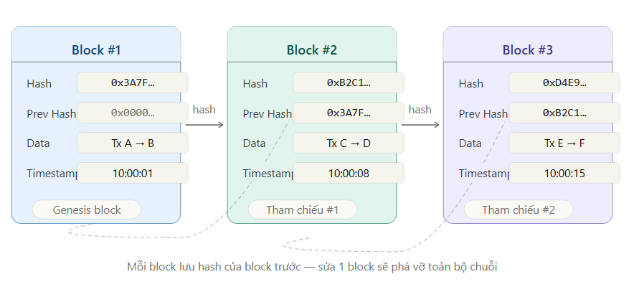
Hình 2.1: Cấu trúc liên kết của các khối trong Blockchain

2.1.2. Cơ chế hoạt động
Khi một giao dịch mới được khởi tạo trong mạng Blockchain, nó trải qua các bước xử lý sau: Người dùng tạo giao dịch và ký số bằng khóa riêng tư (private key). Giao dịch được phát tán đến toàn bộ mạng lưới các nút. Các nút xác thực tính hợp lệ của giao dịch theo cơ chế đồng thuận đã được thiết lập. Giao dịch hợp lệ được đóng gói vào một khối mới cùng với các giao dịch khác. Khối mới được thêm vào cuối chuỗi sau khi được đa số mạng lưới chấp thuận, và trở thành một phần vĩnh viễn của blockchain.

2.1.3. Phân loại Blockchain
Blockchain được phân chia thành ba loại chính dựa trên quyền truy cập và quản lý:

Loại | Đặc điểm | Ví dụ
Public Blockchain | Công khai, bất kỳ ai cũng có thể tham gia, đọc và ghi dữ liệu. Hoàn toàn phi tập trung. | Bitcoin, Ethereum
Private Blockchain | Chỉ những thành viên được phép mới có quyền truy cập. Tập trung hơn nhưng nhanh hơn. | Hyperledger Fabric
Consortium Blockchain | Được kiểm soát bởi một nhóm tổ chức. Cân bằng giữa công khai và riêng tư. | R3 Corda, Quorum

Bảng 2.1: Phân loại các loại Blockchain
Trong đề tài này, em sử dụng Public Blockchain (Ethereum) vì nó phù hợp nhất với mục tiêu xây dựng hệ thống minh bạch, công khai và phi tập trung.

2.2. Smart Contract và Solidity

2.2.1. Khái niệm Smart Contract
Smart Contract (Hợp đồng thông minh) là các chương trình máy tính được lưu trữ và thực thi trực tiếp trên Blockchain. Khái niệm này được đề xuất lần đầu bởi nhà khoa học máy tính Nick Szabo vào năm 1994, nhưng chỉ thực sự được hiện thực hóa khi nền tảng Ethereum ra đời năm 2015.
Smart Contract có những đặc điểm nổi bật: tự động thực thi khi điều kiện được thỏa mãn mà không cần bên trung gian; không thể bị thay đổi sau khi triển khai (immutable); minh bạch và công khai; và thực thi chính xác như được lập trình, không bị ảnh hưởng bởi yếu tố con người.

2.2.2. Ngôn ngữ Solidity
Solidity là ngôn ngữ lập trình hướng đối tượng bậc cao, được thiết kế đặc biệt để viết Smart Contract trên nền tảng Ethereum. Solidity có cú pháp tương tự JavaScript và C++, hỗ trợ kế thừa, thư viện, và các kiểu dữ liệu phức tạp. Phiên bản sử dụng trong đề tài là Solidity ^0.8.19.
Các thành phần cơ bản của một Smart Contract trong Solidity bao gồm: State Variables (biến trạng thái lưu trên blockchain), Functions (hàm thực thi logic), Events (sự kiện để thông báo Frontend), Modifiers (bộ điều chỉnh kiểm soát quyền truy cập), và Mappings (cấu trúc dữ liệu key-value tương tự HashMap).

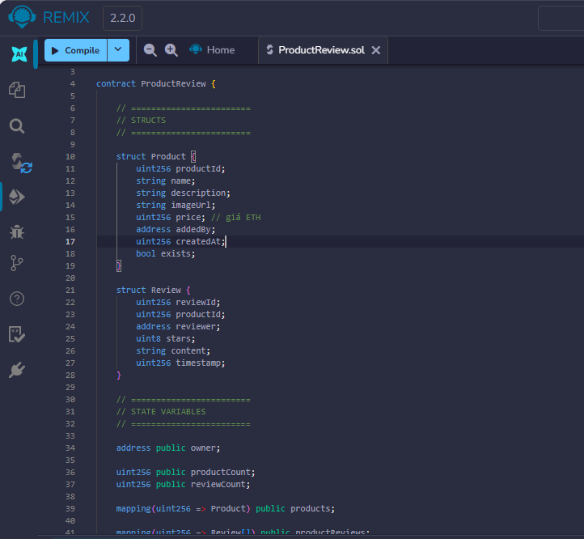
Hình 2.2: Cấu trúc Smart Contract ProductReview.sol trong đề tài

2.2.3. Vòng đời của Smart Contract
Smart Contract trải qua các giai đoạn: Viết code Solidity → Biên dịch (Compile) sang bytecode → Deploy lên Blockchain (tạo địa chỉ contract duy nhất) → Sử dụng thông qua các lời gọi hàm (function calls) → Tồn tại vĩnh viễn trên blockchain (không thể xóa, chỉ có thể vô hiệu hóa nếu được lập trình sẵn tính năng này).

2.3. Nền tảng Ethereum và EVM

2.3.1. Ethereum
Ethereum là một nền tảng Blockchain mã nguồn mở, phi tập trung, được sáng lập bởi Vitalik Buterin và ra mắt vào năm 2015. Điểm khác biệt cốt lõi của Ethereum so với Bitcoin là khả năng thực thi Smart Contract thông qua Ethereum Virtual Machine (EVM) — một máy tính trạng thái phân tán có thể chạy bất kỳ chương trình tùy ý nào.
Ethereum sử dụng đồng tiền gốc là Ether (ETH) để thanh toán phí giao dịch (gas fee) và là phương tiện trao đổi giá trị trong hệ sinh thái. Trong đề tài này, ETH được dùng làm đơn vị thanh toán khi người dùng mua sản phẩm.

2.3.2. Gas và phí giao dịch
Mọi thao tác thực thi trên Ethereum đều tiêu tốn Gas — một đơn vị đo lường khối lượng tính toán cần thiết. Gas Fee (phí giao dịch) = Gas Used × Gas Price. Cơ chế này ngăn chặn các vòng lặp vô hạn và đảm bảo tài nguyên mạng được phân bổ công bằng. Trong môi trường Ganache (blockchain cục bộ của đề tài), Gas Fee được thiết lập ở mức thấp và dùng ETH test không có giá trị thực.

2.4. Các công cụ và công nghệ sử dụng

2.4.1. Ganache — Môi trường Blockchain cục bộ
Ganache là một công cụ giả lập blockchain Ethereum cục bộ (local blockchain simulator) được phát triển bởi Truffle Suite. Ganache tạo ra một môi trường Ethereum hoàn chỉnh ngay trên máy tính của nhà phát triển, với 10 tài khoản được nạp sẵn 1000 ETH test để phục vụ việc phát triển và kiểm thử. Ganache hoạt động ở cổng 8545 (mặc định) và hỗ trợ toàn bộ JSON-RPC API của Ethereum. Ưu điểm lớn nhất của Ganache là tốc độ xác nhận giao dịch gần như tức thì, không tốn phí giao dịch thực, và dễ dàng reset trạng thái để kiểm thử lại từ đầu.

2.4.2. Remix IDE — Công cụ phát triển Smart Contract
Remix IDE (remix.ethereum.org) là môi trường phát triển tích hợp trực tuyến dành cho Solidity, được cung cấp miễn phí bởi Ethereum Foundation. Remix cung cấp đầy đủ các tính năng cần thiết: trình soạn thảo code với syntax highlighting và autocomplete; trình biên dịch Solidity với nhiều phiên bản; công cụ deploy và tương tác với Smart Contract; và debugger để theo dõi từng bước thực thi. Trong đề tài, Remix được sử dụng để biên dịch và deploy Smart Contract ProductReview lên môi trường Ganache thông qua kết nối External HTTP Provider.

2.4.3. MetaMask — Ví điện tử kết nối Blockchain
MetaMask là một ví điện tử dạng tiện ích mở rộng trình duyệt (browser extension), cho phép người dùng tương tác với các ứng dụng phi tập trung (DApp) trực tiếp từ trình duyệt web. MetaMask đóng vai trò là cầu nối giữa giao diện người dùng (Frontend) và mạng lưới Blockchain — lưu trữ khóa riêng tư, ký số các giao dịch, và quản lý nhiều tài khoản blockchain cùng lúc. Trong đề tài, MetaMask được cấu hình kết nối với mạng Ganache Local (Chain ID: 1337, RPC: http://127.0.0.1:8545) để người dùng thực hiện các giao dịch mua hàng và đánh giá.
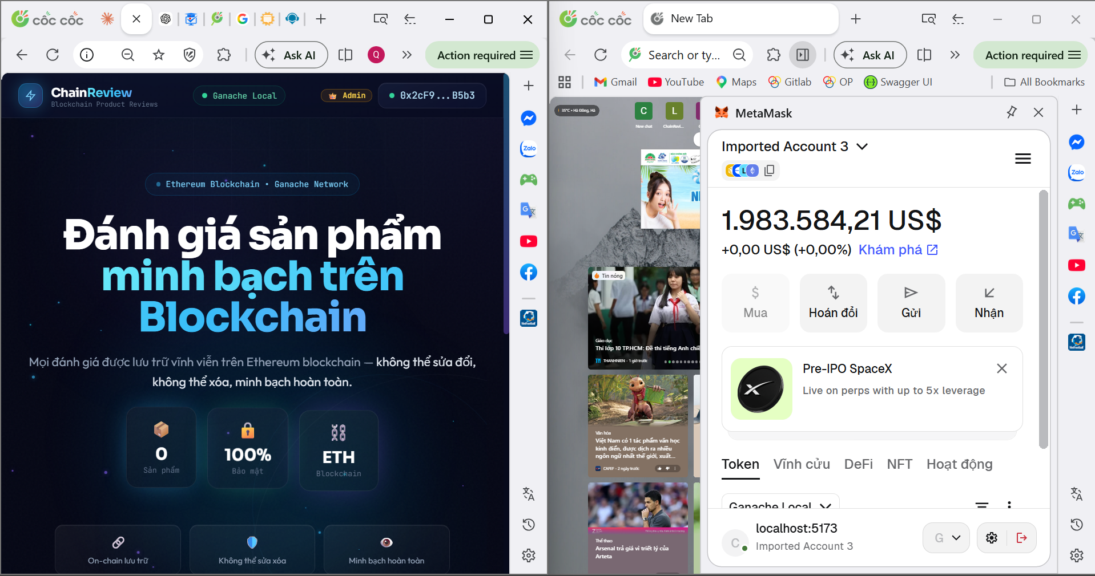
Hình 2.3: MetaMask kết nối với mạng Ganache Local trong môi trường phát triển

2.4.4. Ethers.js — Thư viện tương tác Blockchain
Ethers.js là một thư viện JavaScript hoàn chỉnh và nhẹ nhàng để tương tác với Ethereum Blockchain từ phía Frontend. Phiên bản sử dụng trong đề tài là Ethers.js v6. Thư viện cung cấp các lớp và phương thức để: kết nối với ví MetaMask (BrowserProvider), ký và gửi giao dịch (Signer), tạo và gọi các hàm của Smart Contract (Contract), xử lý các đơn vị ETH (parseEther, formatEther), và lắng nghe các sự kiện (Events) phát ra từ Smart Contract.

2.4.5. React.js — Thư viện xây dựng giao diện
React.js là thư viện JavaScript mã nguồn mở do Meta (Facebook) phát triển, được sử dụng rộng rãi để xây dựng giao diện người dùng cho các ứng dụng web hiện đại. React áp dụng mô hình component-based — giao diện được chia thành các thành phần độc lập, có thể tái sử dụng. Cơ chế Virtual DOM của React đảm bảo hiệu năng cao bằng cách chỉ cập nhật những phần giao diện thực sự thay đổi. Trong đề tài, React được kết hợp với Vite (build tool), TailwindCSS (styling), và Framer Motion (animation) để tạo ra giao diện người dùng hiện đại và mượt mà.

2.5. Tổng kết stack công nghệ của đề tài
Bảng dưới đây tổng hợp toàn bộ stack công nghệ được sử dụng trong đề tài, phân loại theo tầng kiến trúc:
Tầng | Công nghệ | Phiên bản | Vai trò
Blockchain | Ethereum (Ganache) | v7.9.2 | Môi trường blockchain cục bộ
Smart Contract | Solidity | ^0.8.19 | Ngôn ngữ lập trình hợp đồng thông minh
Deploy Tool | Remix IDE | Mới nhất | Biên dịch và triển khai Smart Contract
Wallet | MetaMask | Mới nhất | Ví điện tử kết nối DApp
Blockchain Library | Ethers.js | v6.x | Giao tiếp Frontend ↔ Blockchain
Frontend Framework | React.js | v18.x | Xây dựng giao diện người dùng
Build Tool | Vite | v5.x | Công cụ build và dev server
Styling | TailwindCSS | v3.x | Framework CSS tiện ích
Animation | Framer Motion | v11.x | Hiệu ứng chuyển động giao diện

Bảng 2.2: Stack công nghệ sử dụng trong đề tài
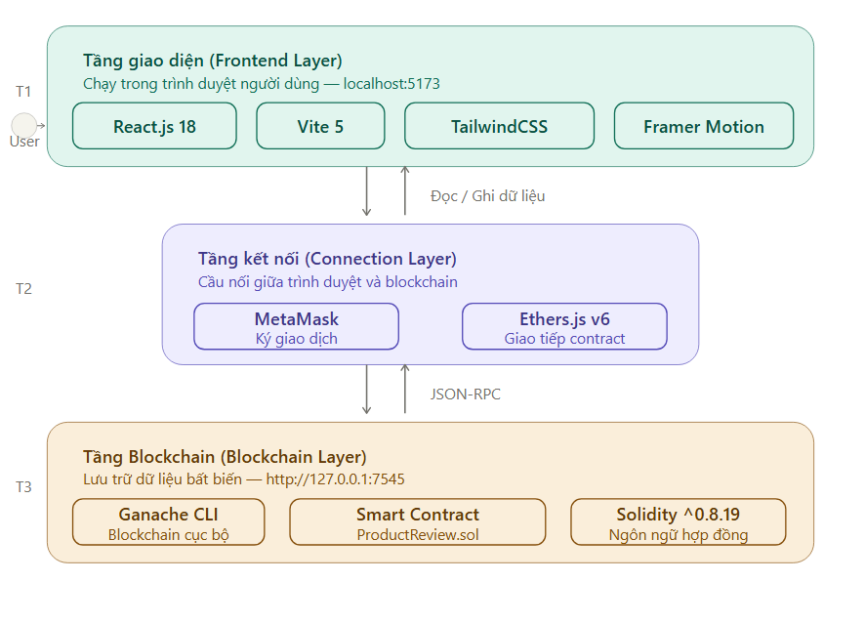
Hình 2.4: Kiến trúc công nghệ tổng quan của hệ thống

CHƯƠNG 3: PHÂN TÍCH VÀ THIẾT KẾ HỆ THỐNG

3.1. Phân tích yêu cầu hệ thống

3.1.1. Xác định tác nhân (Actor)
Trước khi đặc tả các yêu cầu chức năng, điều quan trọng là phải xác định rõ ràng các tác nhân tham gia tương tác với hệ thống. Dựa trên phân tích bài toán thực tế, hệ thống ChainReview có hai tác nhân chính với vai trò và quyền hạn khác nhau.
Tác nhân thứ nhất là Quản trị viên (Admin) — đây là chủ sở hữu của Smart Contract, tức là tài khoản Ethereum đã thực hiện lệnh deploy contract lên blockchain. Trong Solidity, địa chỉ của Admin được lưu vào biến trạng thái "owner" ngay tại thời điểm khởi tạo contract thông qua constructor (owner = msg.sender). Điều này đảm bảo chỉ có duy nhất một Admin và quyền quản trị không thể bị chuyển nhượng trái phép. Admin có toàn quyền thêm sản phẩm mới vào hệ thống, bao gồm cả việc định giá bằng ETH. Trên giao diện Frontend, khi Admin kết nối ví MetaMask, hệ thống tự động nhận diện và hiển thị nhãn "Admin" cùng bảng điều khiển Admin Console.
Tác nhân thứ hai là Người dùng thông thường (User) — đây là bất kỳ ai kết nối ví MetaMask vào hệ thống với một tài khoản Ethereum khác tài khoản Admin. User có thể xem danh sách sản phẩm, thực hiện mua hàng bằng ETH, và gửi đánh giá sản phẩm với điều kiện đã hoàn thành giao dịch mua trước đó. Điều kiện ràng buộc này được thực thi trực tiếp trong Smart Contract, không phụ thuộc vào logic phía Frontend, đảm bảo tính toàn vẹn của dữ liệu dù có bất kỳ sự can thiệp nào từ bên ngoài.
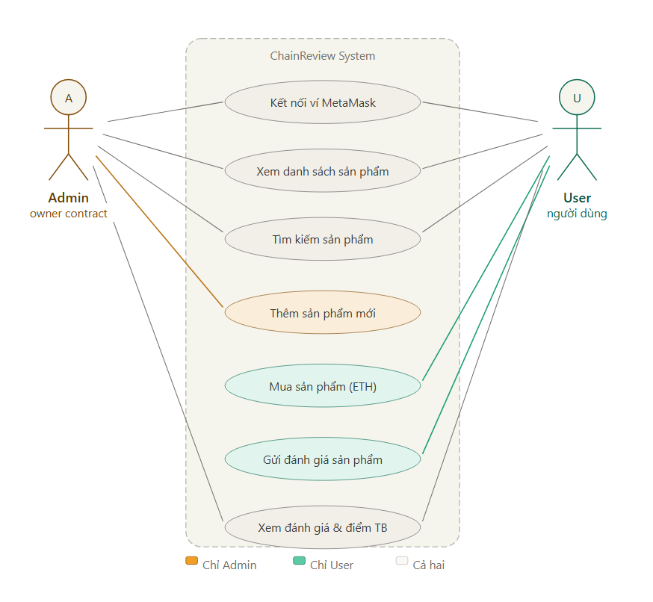
Hình 3.1: Sơ đồ Use Case tổng quát hệ thống

3.1.2. Yêu cầu chức năng
Dựa trên phân tích các tác nhân và bài toán thực tế, hệ thống ChainReview cần đáp ứng các nhóm yêu cầu chức năng sau đây. Mỗi yêu cầu được xây dựng xuất phát từ nhu cầu thực tiễn và được thiết kế để khai thác tối đa ưu thế của công nghệ Blockchain.
Nhóm chức năng thứ nhất liên quan đến Quản lý kết nối ví và phiên làm việc. Hệ thống phải cho phép người dùng kết nối ví MetaMask thông qua giao thức Web3 chuẩn. Khi kết nối, hệ thống phải tự động phát hiện mạng blockchain hiện tại và chuyển sang mạng Ganache Local (Chain ID: 1337) nếu người dùng đang ở mạng khác. Ngoài ra, hệ thống phải ghi nhớ trạng thái kết nối — khi người dùng làm mới trang (F5), ứng dụng phải tự động tái kết nối mà không yêu cầu người dùng nhấn nút kết nối lại. Mọi thay đổi về tài khoản hay mạng lưới đều phải được phản ánh ngay lập tức lên giao diện.
Nhóm chức năng thứ hai là Quản lý sản phẩm (Admin only). Admin có thể thêm sản phẩm mới vào hệ thống với đầy đủ thông tin: tên sản phẩm, mô tả, đường dẫn hình ảnh, và giá bán tính bằng ETH. Tất cả thông tin này được lưu trữ vĩnh viễn trên blockchain thông qua hàm addProduct() trong Smart Contract. Quyền thực thi hàm này được bảo vệ bởi modifier onlyOwner — bất kỳ nỗ lực nào từ tài khoản không phải Admin để gọi hàm này đều bị Smart Contract từ chối ở tầng blockchain, không chỉ ở tầng giao diện.
Nhóm chức năng thứ ba là Mua sản phẩm. Người dùng có thể mua sản phẩm bằng cách gửi một lượng ETH tương đương với giá niêm yết của sản phẩm thông qua hàm buyProduct(). Smart Contract sẽ tự động kiểm tra số dư ETH gửi vào có đủ không, kiểm tra người dùng chưa mua sản phẩm này trước đó, và nếu hợp lệ thì chuyển ETH thẳng đến ví Admin đồng thời đánh dấu "đã mua" vào mapping hasPurchased. Cơ chế này đảm bảo tính nguyên tử (atomicity) của giao dịch — hoặc tất cả các bước đều thành công, hoặc toàn bộ giao dịch bị hoàn lại (revert).
Nhóm chức năng thứ tư là Đánh giá sản phẩm. Đây là chức năng trọng tâm và cũng là điểm khác biệt lớn nhất so với các hệ thống đánh giá truyền thống. Người dùng chỉ có thể gửi đánh giá cho sản phẩm nếu đáp ứng đồng thời hai điều kiện: đã thực hiện giao dịch mua thành công và chưa từng đánh giá sản phẩm này trước đó. Hai điều kiện này được kiểm tra trực tiếp trong Smart Contract thông qua hai mapping hasPurchased và hasReviewed. Nội dung đánh giá bao gồm số sao (1-5) và nhận xét văn bản được lưu vĩnh viễn lên blockchain.
Nhóm chức năng thứ năm là Xem và tra cứu thông tin. Bất kỳ người dùng đã kết nối ví đều có thể xem danh sách toàn bộ sản phẩm, xem chi tiết từng sản phẩm kèm đánh giá, điểm trung bình và phân bố số sao. Chức năng tìm kiếm sản phẩm theo tên hoặc mô tả được thực hiện ở phía Frontend để đảm bảo tốc độ phản hồi nhanh mà không tốn chi phí giao dịch blockchain.

Mã | Chức năng | Tác nhân | Mức độ ưu tiên
UC01 | Kết nối ví MetaMask và tự động nhận diện vai trò | Admin, User | Cao
UC02 | Tự động chuyển sang mạng Ganache Local | Admin, User | Cao
UC03 | Tự động tái kết nối khi làm mới trang | Admin, User | Trung bình
UC04 | Thêm sản phẩm mới lên blockchain | Admin | Cao
UC05 | Xem danh sách và chi tiết sản phẩm | Admin, User | Cao
UC06 | Tìm kiếm sản phẩm theo tên/mô tả | Admin, User | Trung bình
UC07 | Mua sản phẩm bằng ETH qua MetaMask | User | Cao
UC08 | Gửi đánh giá sao và nhận xét (sau khi mua) | User | Cao
UC09 | Xem danh sách đánh giá và điểm trung bình | Admin, User | Cao
UC10 | Xem trạng thái giao dịch trên blockchain | Admin, User | Trung bình

Bảng 3.1: Danh sách các ca sử dụng của hệ thống

3.1.3. Yêu cầu phi chức năng
Bên cạnh các yêu cầu chức năng, hệ thống còn phải đáp ứng các yêu cầu phi chức năng quan trọng, đặc biệt trong bối cảnh là một ứng dụng blockchain.
Về tính minh bạch và tin cậy: Đây là yêu cầu phi chức năng quan trọng nhất và chính là lý do tồn tại của hệ thống. Toàn bộ dữ liệu nghiệp vụ — sản phẩm, giao dịch mua bán, đánh giá — phải được lưu trữ trực tiếp trên blockchain, không qua bất kỳ cơ sở dữ liệu trung gian nào. Logic nghiệp vụ phải được thực thi hoàn toàn bởi Smart Contract, không phụ thuộc vào máy chủ backend nào. Bất kỳ ai cũng có thể tự xác minh tính xác thực của dữ liệu bằng cách truy vấn trực tiếp Smart Contract.
Về hiệu năng giao diện người dùng: Mặc dù các giao dịch blockchain có độ trễ nhất định (do phải chờ xác nhận từ mạng lưới), giao diện người dùng phải phản hồi tức thì với các thao tác không cần giao dịch như tìm kiếm, lọc sản phẩm, hay hiển thị thông tin. Ứng dụng phải hiển thị trạng thái loading rõ ràng trong thời gian chờ xác nhận giao dịch từ blockchain.
Về tính bảo mật: Smart Contract phải được thiết kế với nguyên tắc "least privilege" — mỗi hàm chỉ có thể được gọi bởi các tác nhân được phép. Các kiểm tra điều kiện phải được thực hiện ở tầng Smart Contract, không chỉ ở tầng Frontend. Khóa riêng tư của người dùng không bao giờ được tiết lộ cho ứng dụng — MetaMask đóng vai trò là lớp bảo vệ duy nhất quản lý việc ký số giao dịch.
Về tính khả dụng và trải nghiệm người dùng: Giao diện phải trực quan và dễ sử dụng ngay cả với người dùng chưa có kinh nghiệm với blockchain. Các thông báo lỗi phải rõ ràng và có hướng dẫn xử lý cụ thể. Mọi trạng thái của giao dịch (đang xử lý, thành công, thất bại) phải được hiển thị trực quan trên giao diện.

3.2. Thiết kế kiến trúc hệ thống

3.2.1. Tổng quan kiến trúc
Hệ thống ChainReview được xây dựng theo mô hình kiến trúc DApp (Decentralized Application) — một kiến trúc đặc thù của các ứng dụng blockchain, trong đó logic nghiệp vụ cốt lõi được thực thi trên blockchain thay vì máy chủ truyền thống. Kiến trúc này bao gồm ba tầng rõ ràng với vai trò và trách nhiệm được phân định cụ thể.
Tầng thứ nhất là Tầng Blockchain (Blockchain Layer) — đây là nền tảng của toàn bộ hệ thống. Smart Contract ProductReview được triển khai trên mạng Ganache Local, đóng vai trò là "backend phi tập trung" của ứng dụng. Tầng này chịu trách nhiệm lưu trữ toàn bộ trạng thái của hệ thống (sản phẩm, giao dịch mua bán, đánh giá), thực thi tất cả các quy tắc nghiệp vụ (ai được mua, ai được đánh giá, điều kiện hợp lệ của từng thao tác), và phát ra các Events để thông báo cho Frontend khi có thay đổi trạng thái. Điểm mạnh then chốt của tầng này là tính bất biến và tính minh bạch — không ai có thể thay đổi dữ liệu sau khi đã được ghi lên blockchain.
Tầng thứ hai là Tầng Kết nối (Connection Layer) — bao gồm MetaMask và thư viện Ethers.js. MetaMask đóng vai trò là cổng giao tiếp giữa trình duyệt web và mạng blockchain, quản lý danh tính người dùng (địa chỉ ví), ký số các giao dịch bằng khóa riêng tư mà không tiết lộ khóa cho ứng dụng, và quản lý kết nối với nhiều mạng blockchain khác nhau. Ethers.js là thư viện JavaScript cầu nối giúp Frontend có thể giao tiếp với Smart Contract thông qua các API thuần JavaScript quen thuộc, thay vì phải làm việc trực tiếp với JSON-RPC phức tạp.
Tầng thứ ba là Tầng Giao diện (Frontend Layer) — bao gồm toàn bộ ứng dụng React.js chạy trong trình duyệt của người dùng. Tầng này không có máy chủ backend truyền thống — không có REST API, không có cơ sở dữ liệu SQL hay NoSQL. Toàn bộ dữ liệu hiển thị đều được đọc trực tiếp từ Smart Contract thông qua Ethers.js, và mọi thao tác thay đổi dữ liệu đều được gửi dưới dạng giao dịch blockchain. Điều này làm cho ứng dụng hoàn toàn phi tập trung theo đúng nghĩa.
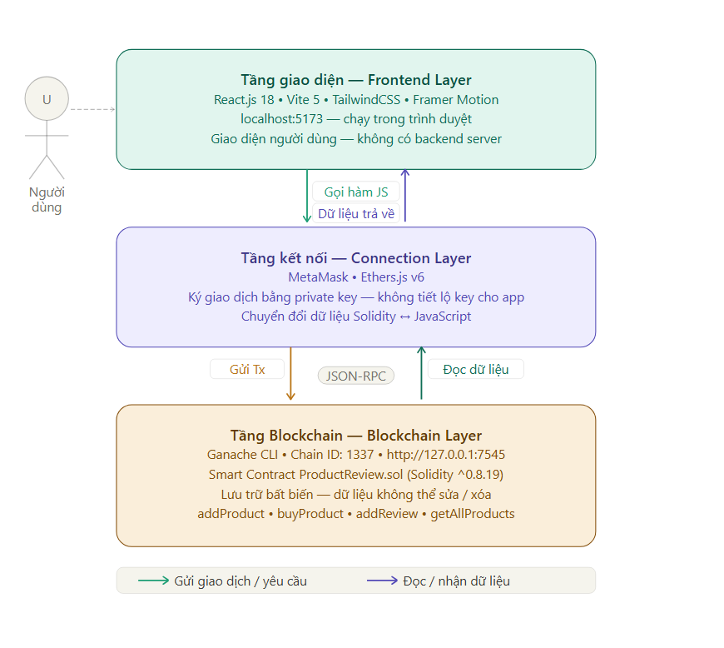
Hình 3.2: Kiến trúc 3 tầng của hệ thống ChainReview

3.2.2. Luồng dữ liệu trong hệ thống
Luồng dữ liệu trong hệ thống ChainReview tuân theo hai hướng chính: luồng đọc dữ liệu (Read Flow) và luồng ghi dữ liệu (Write/Transaction Flow), với cách thức vận hành hoàn toàn khác nhau.
Luồng đọc dữ liệu diễn ra khi người dùng muốn xem thông tin sản phẩm hay đánh giá. Giao diện React gọi các hàm view của Smart Contract (getAllProducts(), getReviewsByProduct(), getAverageRating()) thông qua đối tượng Contract của Ethers.js. Vì đây là các hàm view (chỉ đọc, không thay đổi trạng thái), chúng không tốn gas và không cần chữ ký MetaMask — dữ liệu được trả về ngay lập tức từ node Ganache. Ethers.js chuyển đổi dữ liệu từ định dạng Solidity (BigNumber, bytes32, address) sang định dạng JavaScript thân thiện, sau đó React cập nhật giao diện.
Luồng ghi dữ liệu phức tạp hơn và bao gồm nhiều bước. Khi người dùng thực hiện thao tác thay đổi trạng thái blockchain (mua hàng, gửi đánh giá, thêm sản phẩm), Frontend gọi hàm tương ứng thông qua đối tượng Contract đã được kết nối với Signer (người ký). Ethers.js chuẩn bị giao dịch và chuyển cho MetaMask để ký số. MetaMask hiển thị popup xác nhận giao dịch cho người dùng, bao gồm thông tin về gas fee và số ETH sẽ chuyển đi (nếu có). Sau khi người dùng xác nhận, MetaMask gửi giao dịch đã ký lên node Ganache. Giao dịch được xử lý và xác nhận, Smart Contract thực thi logic tương ứng và cập nhật trạng thái. Cuối cùng, Frontend nhận về transaction receipt và thông báo kết quả cho người dùng.

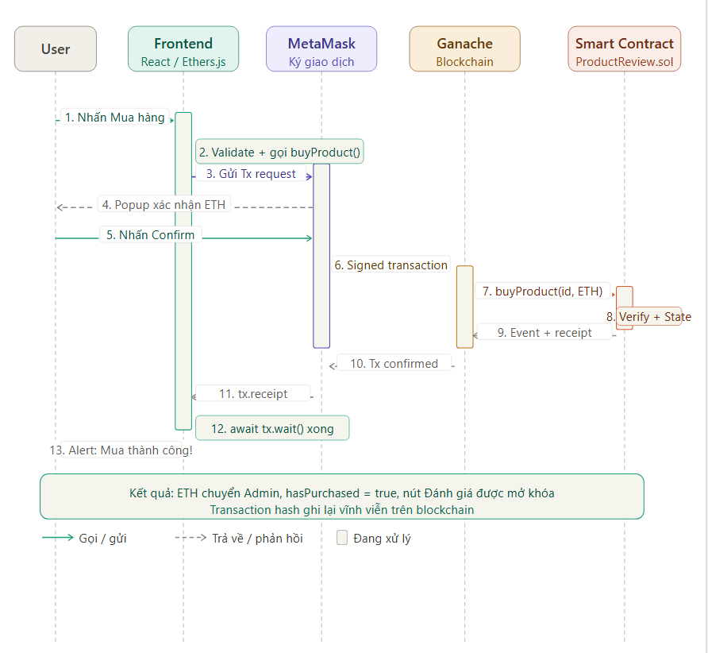Hình 3.3: Sequence Diagram luồng giao dịch mua sản phẩm

3.3. Thiết kế Smart Contract ProductReview

3.3.1. Tổng quan cấu trúc Smart Contract
Smart Contract ProductReview là trái tim của toàn bộ hệ thống, đóng vai trò là backend phi tập trung chịu trách nhiệm lưu trữ dữ liệu và thực thi tất cả các quy tắc nghiệp vụ. Contract được viết bằng Solidity phiên bản 0.8.19 — một phiên bản ổn định với nhiều cải tiến về bảo mật so với các phiên bản cũ, đặc biệt là tính năng tự động kiểm tra tràn số nguyên (overflow/underflow protection) được tích hợp sẵn.
Contract được tổ chức thành các phần rõ ràng: khai báo kiểu dữ liệu (Structs), các biến trạng thái (State Variables), các sự kiện (Events), các bộ điều chỉnh truy cập (Modifiers), hàm khởi tạo (Constructor), các hàm nghiệp vụ chính (Functions), và các hàm chỉ đọc (View Functions). Cách tổ chức có hệ thống này không chỉ giúp code dễ đọc và bảo trì mà còn thể hiện tư duy thiết kế chuyên nghiệp trong lập trình Smart Contract.

3.3.2. Thiết kế cấu trúc dữ liệu (Structs)
Hệ thống sử dụng hai cấu trúc dữ liệu chính được định nghĩa dưới dạng Struct trong Solidity, phản ánh hai thực thể nghiệp vụ cốt lõi của bài toán.
Struct Product đại diện cho thực thể sản phẩm, bao gồm 8 trường dữ liệu được thiết kế cẩn thận: productId (uint256) là định danh duy nhất tự tăng, đảm bảo mỗi sản phẩm có một ID không trùng lặp; name (string) và description (string) lưu thông tin mô tả sản phẩm; imageUrl (string) là đường dẫn ảnh; price (uint256) lưu giá bán tính bằng đơn vị wei (đơn vị nhỏ nhất của ETH, 1 ETH = 10^18 wei); addedBy (address) lưu địa chỉ ví của người tạo sản phẩm, tức Admin; createdAt (uint256) lưu timestamp tại thời điểm sản phẩm được thêm, lấy từ block.timestamp; và exists (bool) là cờ trạng thái để kiểm tra sản phẩm có tồn tại không, phục vụ modifier productExists.
Lý do thiết kế trường exists thay vì kiểm tra productId > 0: Việc dùng cờ boolean exists giúp kiểm tra sự tồn tại của sản phẩm một cách tường minh và hiệu quả hơn, đặc biệt trong trường hợp logic nghiệp vụ về sau có thể mở rộng theo hướng cho phép xóa sản phẩm (set exists = false) mà không cần thực sự xóa dữ liệu khỏi blockchain — vì xóa dữ liệu trên blockchain là không thể.
Struct Review đại diện cho thực thể đánh giá, bao gồm 6 trường: reviewId (uint256) là định danh duy nhất toàn cục; productId (uint256) liên kết đánh giá với sản phẩm tương ứng; reviewer (address) lưu địa chỉ ví người đánh giá, đảm bảo có thể xác minh danh tính người đánh giá trên blockchain; stars (uint8) lưu số sao từ 1 đến 5 với kiểu dữ liệu uint8 (0-255) đủ nhỏ để tiết kiệm gas; content (string) là nội dung nhận xét; và timestamp (uint256) ghi lại thời điểm đánh giá.

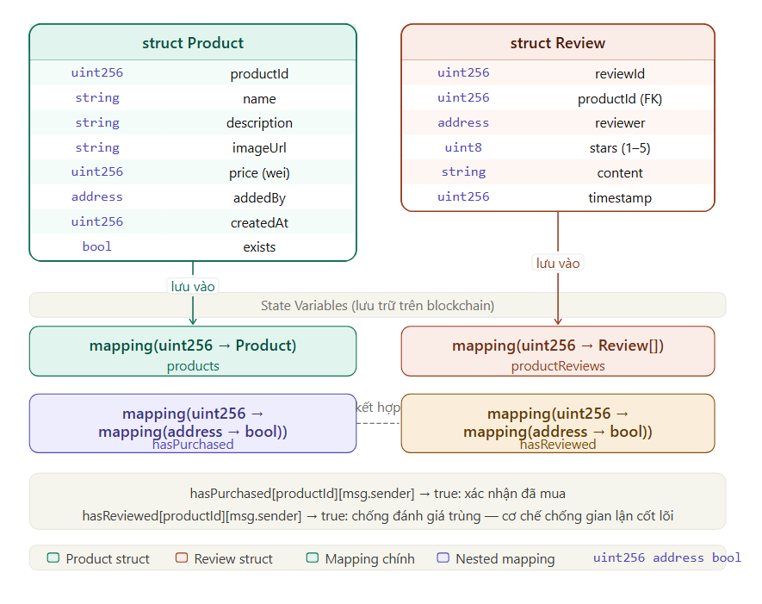Hình 3.4: Cấu trúc dữ liệu của Smart Contract ProductReview

3.3.3. Thiết kế biến trạng thái và Mapping
Các biến trạng thái (State Variables) của Smart Contract được lưu trữ vĩnh viễn trên blockchain, được tổ chức bao gồm: owner (address public) lưu địa chỉ Admin; productCount và reviewCount (uint256 public) là bộ đếm tự tăng phục vụ việc sinh ID tự động; products (mapping uint256 to Product) là cấu trúc lưu trữ sản phẩm với key là productId; productReviews (mapping uint256 to Review array) lưu trữ danh sách đánh giá theo productId.
Hai mapping quan trọng nhất đối với tính toàn vẹn nghiệp vụ là hasPurchased và hasReviewed. Cả hai đều là mapping lồng nhau (nested mapping) với cấu trúc: uint256 (productId) → address (địa chỉ ví) → bool (trạng thái). Thiết kế này cho phép tra cứu O(1) — cực kỳ hiệu quả về mặt gas — để kiểm tra xem một địa chỉ cụ thể có đã mua hay đã đánh giá một sản phẩm cụ thể chưa. Đây là cơ chế phòng chống gian lận cốt lõi của hệ thống, hoàn toàn tự động và không thể bypass.

3.3.4. Thiết kế Modifiers và Events
Hệ thống sử dụng hai modifier quan trọng để kiểm soát quyền truy cập và điều kiện tiền quyết (preconditions). Modifier onlyOwner kiểm tra msg.sender == owner trước khi cho phép thực thi hàm, đảm bảo chỉ Admin mới có thể thêm sản phẩm. Modifier productExists(uint256 productId) kiểm tra products[productId].exists == true trước khi thực thi các hàm liên quan đến sản phẩm cụ thể, ngăn chặn việc tương tác với sản phẩm không tồn tại.
Hệ thống phát ra ba loại Events tương ứng với ba hành động chính: ProductAdded (phát ra khi Admin thêm sản phẩm mới, kèm thông tin productId, name, price, addedBy), ProductPurchased (phát ra khi giao dịch mua thành công, kèm productId, buyer, price, timestamp), và ReviewAdded (phát ra khi đánh giá được ghi lên blockchain, kèm productId, reviewer, stars, timestamp). Events trong Solidity không chỉ là công cụ thông báo cho Frontend mà còn tạo ra lịch sử giao dịch có thể tra cứu theo thời gian (event logs), đây là một tính năng quan trọng giúp tăng cường tính minh bạch của hệ thống.

3.3.5. Thiết kế các hàm nghiệp vụ chính
Hàm addProduct() được bảo vệ bởi modifier onlyOwner và thực hiện hai kiểm tra bổ sung: tên sản phẩm không được rỗng (bytes(_name).length > 0) và giá phải lớn hơn 0. Sau đó, productCount được tăng lên 1 và sản phẩm mới được lưu vào mapping products. Lý do tăng productCount trước khi lưu (productCount++ trước khi gán) là để ID bắt đầu từ 1 thay vì 0, điều này quan trọng vì 0 là giá trị mặc định của uint256 trong Solidity và có thể gây nhầm lẫn khi kiểm tra.
Hàm buyProduct() được đánh dấu là payable — đây là từ khóa bắt buộc để hàm có thể nhận ETH từ người gọi. Hàm kiểm tra msg.value >= product.price (số ETH gửi vào phải đủ), !hasPurchased[productId][msg.sender] (chưa mua trước đó), sau đó đánh dấu hasPurchased = true và chuyển toàn bộ ETH đến ví Admin thông qua payable(owner).transfer(msg.value). Cơ chế chuyển ETH ngay trong Smart Contract loại bỏ hoàn toàn sự cần thiết của bên trung gian thanh toán, đây chính là ưu thế đặc trưng của hệ thống blockchain.
Hàm addReview() là hàm phức tạp nhất về mặt kiểm tra điều kiện. Trước khi cho phép ghi đánh giá, hàm lần lượt kiểm tra: sản phẩm tồn tại (qua modifier productExists), người dùng đã mua sản phẩm này (hasPurchased[productId][msg.sender]), người dùng chưa đánh giá sản phẩm này (hasReviewed[productId][msg.sender]), số sao hợp lệ trong khoảng 1-5, và nội dung không rỗng. Chỉ khi vượt qua tất cả 5 điều kiện kiểm tra này, đánh giá mới được ghi lên blockchain. Chuỗi kiểm tra chặt chẽ này đảm bảo tính toàn vẹn dữ liệu tuyệt đối.

3.3.6. Hàm tính điểm đánh giá trung bình (getAverageRating)
Hàm getAverageRating() là một điểm thiết kế thú vị cần được phân tích kỹ. Vì Solidity không hỗ trợ số thực (floating point), điểm trung bình được tính theo công thức: avgRating = (totalStars * 10) / totalReviews. Kết quả được nhân 10 trước khi chia để giữ lại một chữ số thập phân. Ví dụ, nếu tổng điểm là 23 và có 5 đánh giá, avgRating = (23 * 10) / 5 = 46, tương đương 4.6 sao. Phía Frontend khi nhận về giá trị này sẽ chia cho 10 để hiển thị đúng: avg: Number(avg) / 10. Đây là một kỹ thuật xử lý số thực phổ biến trong lập trình Solidity, thể hiện sự hiểu biết về đặc thù của ngôn ngữ này.

3.4. Thiết kế giao diện người dùng (Frontend)

3.4.1. Cấu trúc tổ chức dự án React
Dự án Frontend được tổ chức theo cấu trúc phân cấp rõ ràng, tuân theo các quy ước tốt nhất (best practices) trong phát triển ứng dụng React hiện đại. Thư mục src được chia thành các nhóm: components/ chứa các thành phần giao diện tái sử dụng, hooks/ chứa custom hooks để tách biệt logic blockchain khỏi UI, và utils/ chứa các hằng số cấu hình như địa chỉ và ABI của Smart Contract.
Thiết kế này tuân theo nguyên tắc Separation of Concerns (tách biệt mối quan tâm) — một nguyên tắc kiến trúc phần mềm quan trọng. Custom hook useBlockchain.js chịu trách nhiệm hoàn toàn về việc giao tiếp với blockchain, trong khi các component chỉ tập trung vào việc hiển thị dữ liệu và xử lý tương tác người dùng. Sự phân tách này giúp code dễ bảo trì, dễ kiểm thử và dễ mở rộng trong tương lai.
File/Thư mục | Vai trò
App.jsx | Component gốc, quản lý state toàn cục và điều phối các component con
hooks/useBlockchain.js | Custom hook tập trung toàn bộ logic kết nối và tương tác blockchain
utils/contract.js | Lưu địa chỉ contract, ABI và cấu hình mạng Ganache
components/Navbar.jsx | Thanh điều hướng, hiển thị trạng thái kết nối ví và vai trò người dùng
components/HeroSection.jsx | Màn hình chào, thống kê số sản phẩm, nút kết nối MetaMask
components/AdminPanel.jsx | Bảng điều khiển Admin với form thêm sản phẩm mới
components/ProductCard.jsx | Card hiển thị thông tin sản phẩm, điểm đánh giá, nút mua/đánh giá
components/ReviewModal.jsx | Modal xem và gửi đánh giá sản phẩm với biểu đồ phân bố sao
components/StarRating.jsx | Component hiển thị và nhập liệu số sao đánh giá
components/ParticleField.jsx | Hiệu ứng hạt nền canvas tạo không gian blockchain

Bảng 3.2: Cấu trúc và vai trò các file trong dự án Frontend

3.4.2. Thiết kế Custom Hook useBlockchain
useBlockchain là custom hook quan trọng nhất của ứng dụng, đóng vai trò là lớp abstraction giữa giao diện React và mạng blockchain. Hook này được thiết kế để đóng gói toàn bộ sự phức tạp của việc tương tác với Ethereum, cung cấp cho các component một API đơn giản và quen thuộc.
Hook quản lý các state quan trọng: provider (BrowserProvider của Ethers.js), signer (đối tượng ký giao dịch), contract (instance của Smart Contract), account (địa chỉ ví đang kết nối), isOwner (cờ xác định có phải Admin không), isConnecting (trạng thái đang kết nối), và networkError (thông báo lỗi kết nối mạng).
Hàm connectWallet() trong hook thực hiện một luồng kết nối hoàn chỉnh và an toàn: đầu tiên yêu cầu quyền truy cập tài khoản MetaMask (eth_requestAccounts), sau đó tự động chuyển sang mạng Ganache (wallet_switchEthereumChain) — nếu mạng chưa tồn tại trong MetaMask thì tự động thêm mới (wallet_addEthereumChain), tiếp theo khởi tạo BrowserProvider, Signer và Contract instance của Ethers.js, và cuối cùng gọi contract.owner() để so sánh với địa chỉ hiện tại, xác định vai trò Admin hay User.
Tính năng auto-reconnect được triển khai thông qua một useEffect đặc biệt: khi ứng dụng khởi động, hook tự động kiểm tra xem MetaMask đã có tài khoản được kết nối hay chưa (eth_accounts). Nếu có, connectWallet() được gọi tự động, tạo trải nghiệm người dùng mượt mà — không cần nhấn nút kết nối lại sau mỗi lần làm mới trang. Đây là một chi tiết UX nhỏ nhưng quan trọng, đặc biệt trong môi trường demo.

3.4.3. Thiết kế giao diện người dùng
Giao diện được thiết kế theo phong cách dark theme hiện đại với màu sắc chủ đạo là xanh dương (sky blue) và tím (violet) — gợi lên hình ảnh công nghệ blockchain và không gian kỹ thuật số. Toàn bộ styling được thực hiện bằng TailwindCSS với các lớp tiện ích (utility classes), đảm bảo thiết kế nhất quán và responsive trên nhiều kích thước màn hình.
Hiệu ứng chuyển động (animations) được tích hợp thông qua thư viện Framer Motion, tạo ra trải nghiệm người dùng mượt mà và chuyên nghiệp: các card sản phẩm có hiệu ứng 3D tilt khi di chuột, nút kết nối có hiệu ứng từ trường (magnetic effect), các modal có hiệu ứng xuất hiện/biến mất mượt mà, và component ParticleField tạo hiệu ứng hạt nền sinh động thể hiện mạng lưới blockchain.
Thiết kế chú trọng đến việc phản ánh trạng thái blockchain một cách trực quan: mọi giao dịch đang chờ xác nhận đều hiển thị loading spinner rõ ràng kèm thông báo "Đang ghi lên Blockchain...", kết quả giao dịch thành công hiển thị transaction hash để người dùng có thể xác minh, và các lỗi từ Smart Contract được dịch sang thông điệp thân thiện với người dùng.

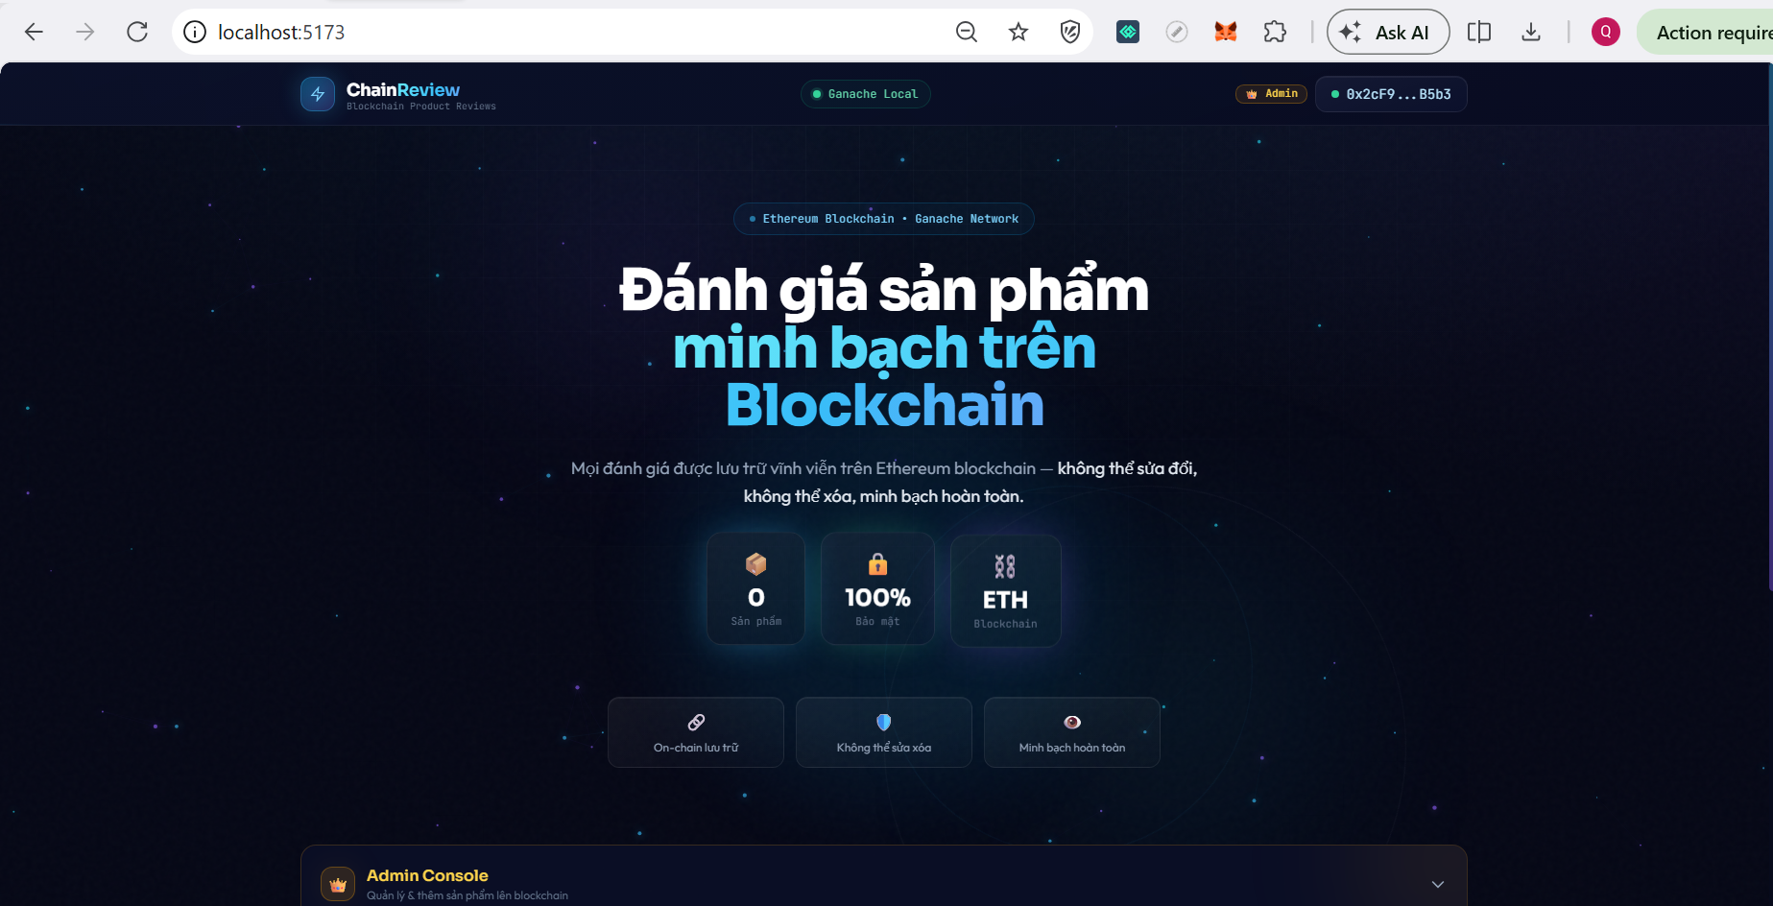Hình 3.5: Giao diện trang chủ hệ thống ChainReview

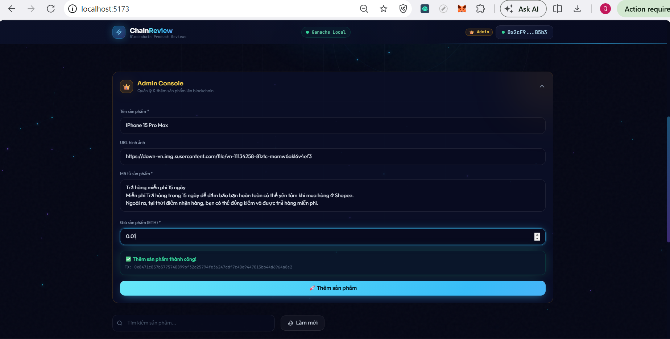Hình 3.6: Giao diện Admin Console quản lý sản phẩm

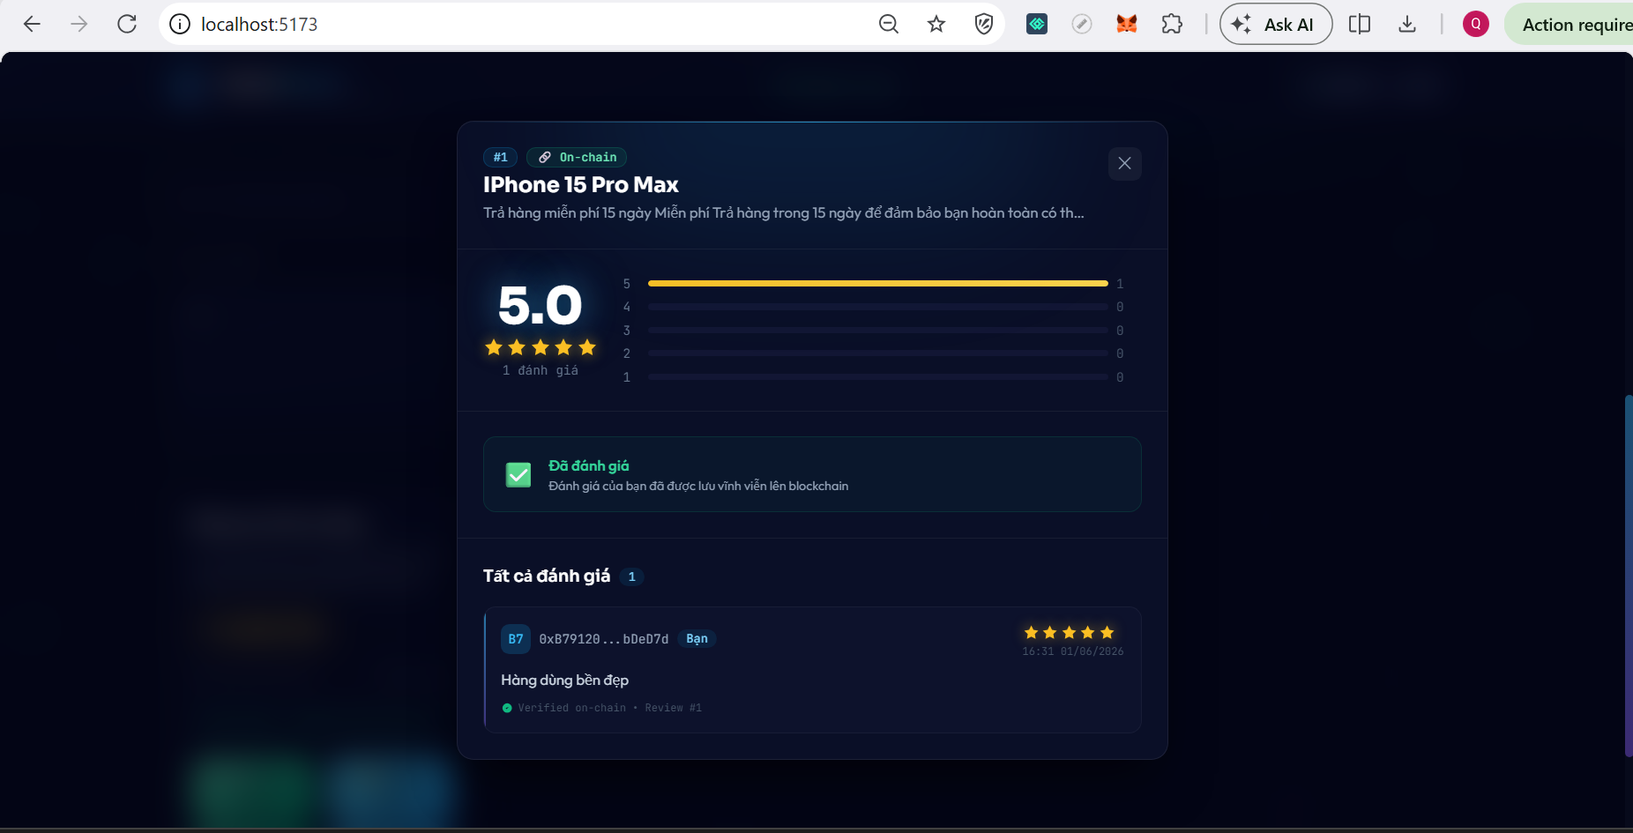Hình 3.7: Giao diện Modal xem và gửi đánh giá sản phẩm

3.5. Sơ đồ luồng hoạt động các chức năng chính

3.5.1. Luồng kết nối ví và xác định vai trò
Luồng kết nối ví là điểm khởi đầu của mọi tương tác trong hệ thống. Khi người dùng nhấn nút "Kết nối MetaMask", ứng dụng thực hiện theo trình tự: kiểm tra sự tồn tại của window.ethereum (MetaMask extension), yêu cầu quyền truy cập tài khoản, kiểm tra và chuyển mạng về Ganache Local, khởi tạo các đối tượng Ethers.js, gọi contract.owner() để xác định vai trò. Kết quả trả về phân nhánh: nếu địa chỉ hiện tại trùng với owner thì hiển thị Admin Panel, ngược lại hiển thị giao diện User thông thường.

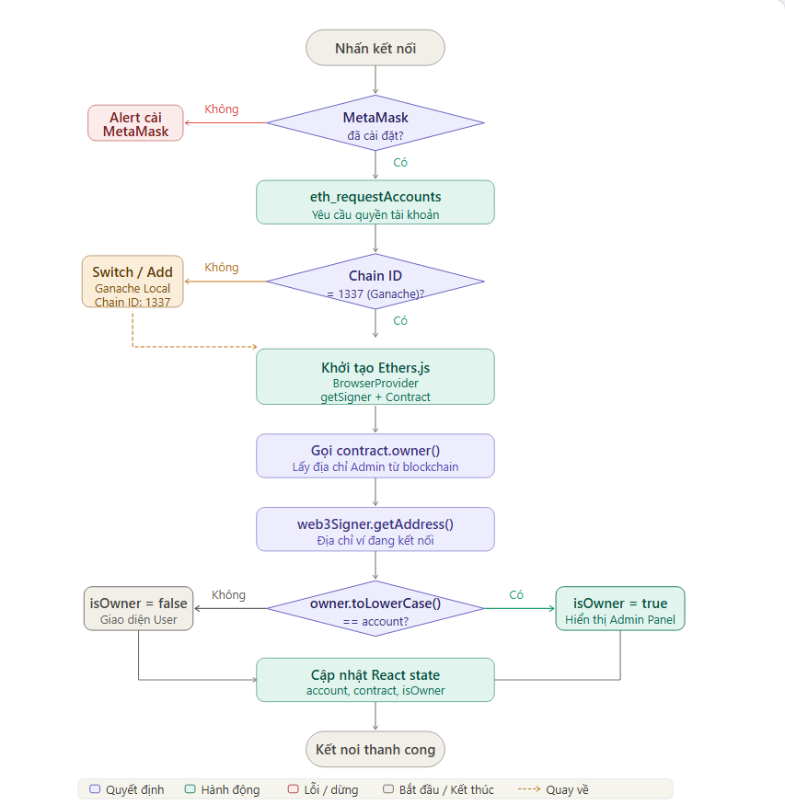Hình 3.8: Flowchart luồng kết nối ví MetaMask

3.5.2. Luồng mua sản phẩm
Luồng mua sản phẩm trải qua cả hai tầng Frontend và Blockchain. Ở tầng Frontend, khi người dùng nhấn "Mua hàng", hàm handleBuy() được gọi, kiểm tra buyProduct có phải function không, sau đó gọi contract.buyProduct(productId, { value: parseEther(price) }). Ethers.js chuyển yêu cầu cho MetaMask, MetaMask hiển thị popup xác nhận giao dịch với thông tin gas fee và số ETH cần chuyển. Ở tầng Blockchain, Smart Contract nhận giao dịch, thực hiện 2 kiểm tra (đủ ETH, chưa mua), chuyển ETH cho Admin, cập nhật hasPurchased, phát ra event ProductPurchased. Frontend nhận receipt và thông báo thành công.

3.5.3. Luồng đánh giá sản phẩm
Luồng đánh giá là luồng phức tạp nhất vì phải kiểm tra điều kiện tiền quyết trước khi cho phép gửi form. Khi người dùng mở modal đánh giá, Frontend đồng thời gọi ba hàm blockchain: getReviews(), getAverageRating(), và checkHasReviewed(). Kết quả checkHasReviewed quyết định hiển thị form đánh giá hay thông báo "Đã đánh giá". Khi người dùng submit form, Frontend gọi checkHasPurchased() lần nữa để xác nhận quyền đánh giá trước khi gửi giao dịch lên Smart Contract. Cơ chế kiểm tra kép này (Frontend + Smart Contract) đảm bảo UX mượt mà (báo lỗi sớm ở Frontend) và bảo mật tuyệt đối (Smart Contract là lớp bảo vệ cuối cùng).

Tóm lại, chương này đã trình bày đầy đủ và chi tiết toàn bộ quá trình phân tích yêu cầu và thiết kế hệ thống ChainReview. Từ việc xác định tác nhân, đặc tả các ca sử dụng, đến thiết kế kiến trúc 3 tầng, Smart Contract với cấu trúc dữ liệu on-chain chặt chẽ, và giao diện người dùng hiện đại. Đặc biệt, các quyết định thiết kế quan trọng như cơ chế chống gian lận đánh giá thông qua nested mapping, kỹ thuật xử lý số thực trong Solidity, và mô hình auto-reconnect ở Frontend đều được phân tích và giải thích rõ ràng. Những thiết kế này sẽ được hiện thực hóa cụ thể trong chương triển khai tiếp theo.

CHƯƠNG 4: TRIỂN KHAI HỆ THỐNG

4.1. Cấu hình môi trường phát triển

4.1.1. Yêu cầu hệ thống và phần mềm cần thiết
Trước khi bắt đầu triển khai, môi trường phát triển cần được chuẩn bị đầy đủ với các thành phần thiết yếu. Node.js phiên bản 18 trở lên là nền tảng bắt buộc vì toàn bộ công cụ phát triển frontend (Vite, npm packages) đều phụ thuộc vào nó. Ganache CLI được cài đặt toàn cục thông qua npm để tạo môi trường blockchain cục bộ. Trình duyệt Chrome hoặc Firefox với tiện ích mở rộng MetaMask đã được cài đặt và cấu hình. Remix IDE được truy cập trực tuyến tại remix.ethereum.org mà không cần cài đặt thêm.
Quá trình cài đặt các gói phụ thuộc của dự án được thực hiện bằng lệnh npm install tại thư mục gốc. Lệnh này sẽ tải về và cài đặt toàn bộ các thư viện được khai báo trong file package.json, bao gồm React, Vite, Ethers.js v6, TailwindCSS, Framer Motion và các gói hỗ trợ khác. Tổng dung lượng node_modules sau khi cài đặt vào khoảng 200-300MB, đây là điều bình thường đối với một dự án React hiện đại.
Phần mềm/Công cụ | Phiên bản | Mục đích
Node.js | v18.x trở lên | Runtime JavaScript cho công cụ phát triển
npm | v9.x trở lên | Quản lý gói phụ thuộc
Ganache CLI | v7.9.2 | Môi trường blockchain Ethereum cục bộ
Remix IDE | Trực tuyến | Biên dịch và deploy Smart Contract Solidity
MetaMask Extension | Phiên bản mới nhất | Ví điện tử kết nối DApp với blockchain
VS Code | Phiên bản mới nhất | Môi trường soạn thảo code
Chrome/Firefox | Phiên bản mới nhất | Trình duyệt chạy ứng dụng và MetaMask

Bảng 4.1: Danh sách phần mềm và công cụ cần thiết

4.1.2. Khởi động môi trường Blockchain với Ganache
Ganache đóng vai trò là mạng blockchain Ethereum hoàn chỉnh chạy trên máy tính cục bộ, cung cấp tất cả các tính năng của Ethereum thực nhưng không có chi phí gas thực và tốc độ xác nhận gần như tức thì. Để khởi động Ganache, lệnh sau được thực thi trong terminal:
ganache --port 8545
Khi Ganache khởi động thành công, nó tạo ra 10 tài khoản Ethereum với mỗi tài khoản được nạp sẵn 1000 ETH test. Mỗi tài khoản đi kèm với một cặp khóa công khai (địa chỉ ví) và khóa riêng tư. Ganache lắng nghe các yêu cầu JSON-RPC tại địa chỉ http://127.0.0.1:8545 với Chain ID là 1337. Đây là điểm kết nối mà cả Remix IDE (khi deploy) và MetaMask (khi tương tác) đều cần trỏ đến.
Một điểm quan trọng cần lưu ý trong quá trình triển khai thực tế: mỗi khi tắt và khởi động lại Ganache, toàn bộ trạng thái blockchain bị xóa sạch — bao gồm cả Smart Contract đã deploy. Điều này có nghĩa là mỗi lần demo hoặc kiểm thử lại từ đầu, cần phải thực hiện lại bước deploy Smart Contract và cập nhật địa chỉ contract mới vào file cấu hình. Đây là đặc tính của môi trường phát triển cục bộ, và đây chính là lý do tại sao địa chỉ CONTRACT_ADDRESS trong file contract.js cần được cập nhật sau mỗi lần deploy.

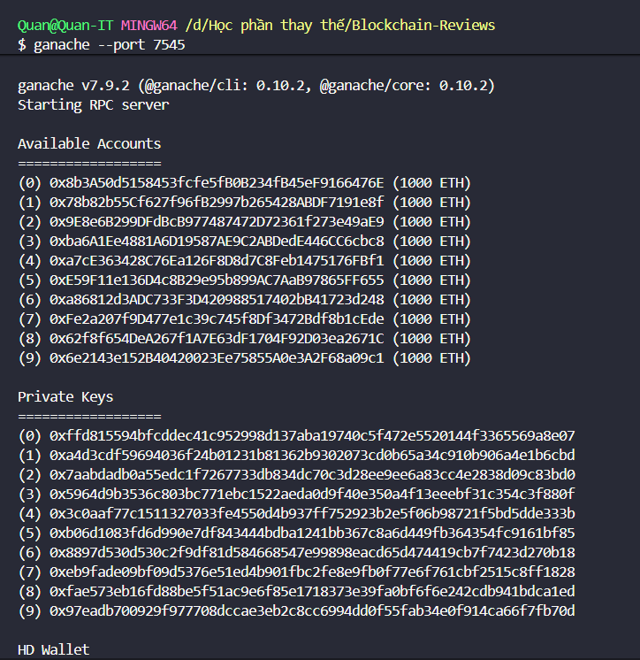
Hình 4.1: Ganache CLI khởi động thành công với 10 tài khoản Ethereum test

4.1.3. Cấu hình MetaMask kết nối mạng Ganache
MetaMask cần được cấu hình để nhận diện và kết nối với mạng Ganache cục bộ, vì mặc định MetaMask chỉ biết đến các mạng Ethereum công khai. Quá trình thêm mạng Ganache Local vào MetaMask được thực hiện thủ công lần đầu, hoặc tự động thông qua tính năng wallet_addEthereumChain của ứng dụng khi người dùng lần đầu kết nối.
Các thông số cấu hình mạng Ganache trong MetaMask bao gồm: Network Name là "Ganache Local" để dễ nhận biết, RPC URL là "http://127.0.0.1:8545" trỏ đến cổng Ganache đang lắng nghe, Chain ID là 1337 (hay 0x539 ở dạng hex) — đây là Chain ID mặc định của Ganache, Currency Symbol là "ETH" và Block Explorer URL có thể để trống vì môi trường cục bộ không có block explorer. Trong file contract.js của dự án, cấu hình này được lưu dưới dạng đối tượng GANACHE_NETWORK để ứng dụng có thể tự động thêm mạng vào MetaMask khi cần.
Sau khi thêm mạng, bước tiếp theo là import một trong các tài khoản Ganache vào MetaMask. Người dùng sao chép private key của tài khoản đầu tiên từ output của Ganache CLI, vào MetaMask chọn "Import Account" và dán private key vào. Tài khoản này sẽ đóng vai trò Admin (vì đây là tài khoản đầu tiên, sẽ được dùng để deploy contract). Các tài khoản khác cũng có thể import tương tự để giả lập vai trò User thông thường khi kiểm thử.

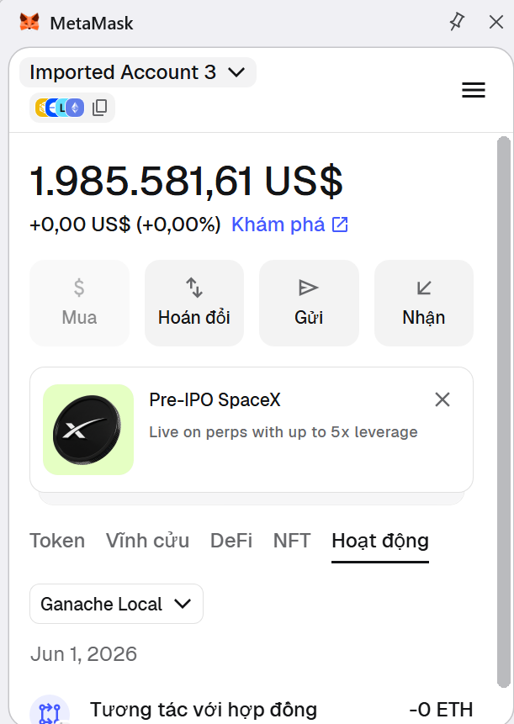
Hình 4.2: MetaMask đã cấu hình kết nối mạng Ganache Local thành công

4.2. Triển khai Smart Contract ProductReview

4.2.1. Chuẩn bị và biên dịch Smart Contract trên Remix IDE
Smart Contract ProductReview.sol được triển khai thông qua Remix IDE — công cụ phát triển trực tuyến chính thức của Ethereum Foundation. Quá trình bắt đầu bằng việc tạo file mới trong workspace của Remix và sao chép toàn bộ nội dung của ProductReview.sol vào đó. File contract bao gồm khai báo SPDX license, pragma version, và toàn bộ cấu trúc contract đã được thiết kế ở chương trước.
Quá trình biên dịch (compilation) được thực hiện trong tab "Solidity Compiler" của Remix. Phiên bản compiler được chọn là 0.8.19 để khớp với pragma đã khai báo trong contract (pragma solidity ^0.8.19). Khi nhấn "Compile ProductReview.sol", Remix chuyển đổi code Solidity thành bytecode máy ảo EVM và tạo ra Application Binary Interface (ABI) — một đặc tả JSON mô tả toàn bộ các hàm, tham số, kiểu trả về và events của contract. ABI này sau đó được sử dụng bởi Ethers.js ở phía Frontend để giao tiếp với contract.
Nếu quá trình biên dịch thành công, Remix hiển thị biểu tượng dấu tích xanh (✓) bên cạnh tên file. Trường hợp có lỗi cú pháp hay lỗi logic trong Solidity, Remix sẽ hiển thị thông báo lỗi chi tiết với số dòng tương ứng. Trong quá trình phát triển, một số lỗi thường gặp bao gồm: sai kiểu dữ liệu khi so sánh, thiếu từ khóa memory hoặc calldata cho tham số kiểu string, và quên đặt visibility (public/private) cho hàm.

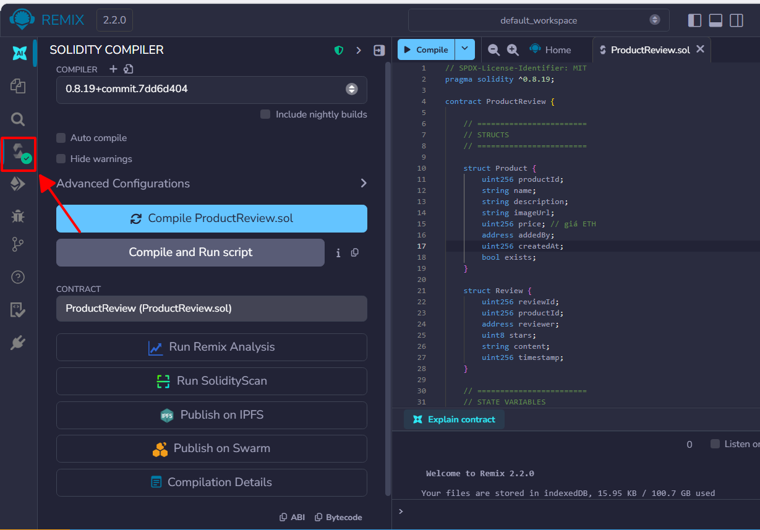
Hình 4.3: Biên dịch Smart Contract thành công trên Remix IDE

4.2.2. Deploy Smart Contract lên Ganache
Sau khi biên dịch thành công, quá trình deploy được thực hiện trong tab "Deploy & Run Transactions" của Remix. Bước quan trọng nhất là chọn đúng Environment — trong trường hợp này là "External Http Provider" và nhập địa chỉ http://127.0.0.1:8545 để kết nối trực tiếp với Ganache đang chạy. Lựa chọn này khác với "Injected Provider" (MetaMask) ở chỗ nó kết nối thẳng đến Ganache mà không cần thông qua MetaMask, giúp quá trình deploy nhanh hơn và không tốn gas thực.
Khi kết nối thành công, Remix tự động hiển thị danh sách các tài khoản Ganache trong dropdown Account, mỗi tài khoản có số dư 1000 ETH test. Tài khoản được chọn để deploy sẽ trở thành owner của contract — đây là điểm mấu chốt vì trong constructor của Smart Contract, lệnh owner = msg.sender gán địa chỉ người deploy thành Admin. Do đó, cần đảm bảo chọn đúng tài khoản đã được import vào MetaMask để sau này có thể ký các giao dịch Admin từ giao diện web.
Nhấn nút "Deploy" khởi động quá trình ghi contract lên blockchain Ganache. Remix gửi một giao dịch đặc biệt (contract creation transaction) chứa bytecode của contract đến mạng. Ganache xử lý giao dịch này, tạo ra một khối mới chứa contract, và phân bổ cho contract một địa chỉ Ethereum duy nhất. Địa chỉ này xuất hiện trong mục "Deployed Contracts" của Remix và là thứ cần được sao chép để cập nhật vào file contract.js của Frontend.
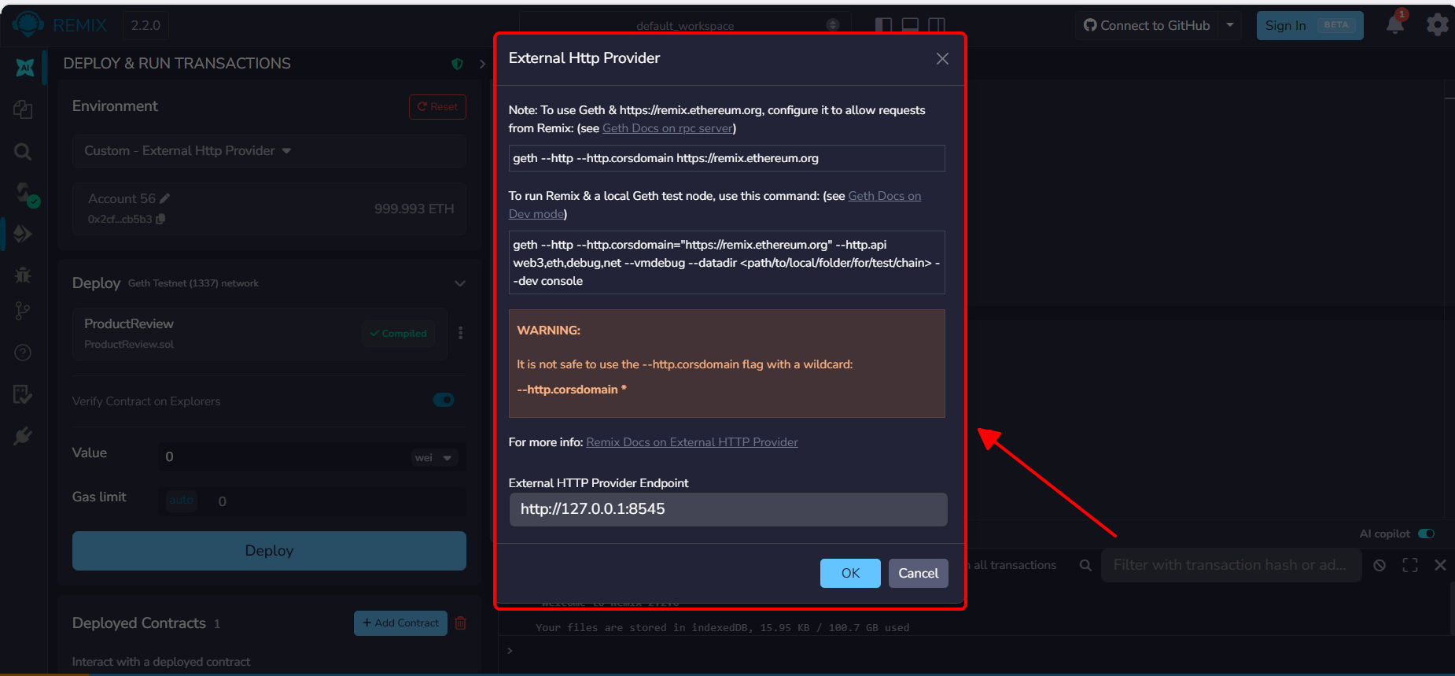
Hình 4.4: Cấu hình Deploy Smart Contract với External HTTP Provider trên Remix
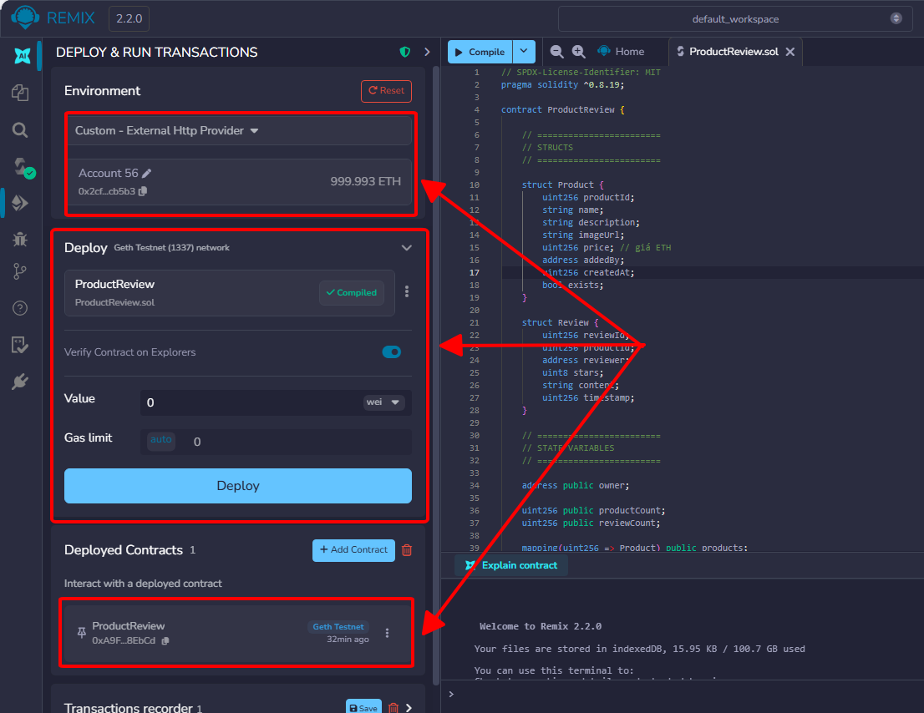
Hình 4.5: Smart Contract ProductReview đã được deploy thành công lên Ganache

4.2.3. Xác minh và kiểm tra Smart Contract sau khi deploy
Ngay sau khi deploy, Remix cung cấp một giao diện tương tác trực tiếp với contract thông qua mục Deployed Contracts. Tại đây, tất cả các hàm của contract đều được liệt kê dưới dạng các nút bấm, phân biệt theo màu sắc: nút màu xanh dương (blue) là các hàm view chỉ đọc, nút màu cam (orange) là các hàm thay đổi trạng thái cần gas, và nút màu đỏ (red) là các hàm payable cần ETH.
Bước xác minh đầu tiên là gọi hàm owner() — một hàm view trả về địa chỉ Admin. Kết quả phải trùng khớp với địa chỉ tài khoản đã được dùng để deploy. Tiếp theo, gọi productCount() phải trả về 0 vì chưa có sản phẩm nào. Sau đó, thử gọi hàm addProduct() với các tham số mẫu để xác nhận chức năng thêm sản phẩm hoạt động đúng. Gọi lại productCount() sau khi thêm sản phẩm phải trả về 1. Chuỗi kiểm tra này đảm bảo contract đã được deploy đúng và logic hoạt động như thiết kế trước khi tích hợp với Frontend.
Một khó khăn thực tế gặp phải trong giai đoạn này là vấn đề không nhất quán giữa tài khoản deploy trên Remix và tài khoản kết nối trong MetaMask. Nếu deploy bằng tài khoản số 1 của Ganache nhưng MetaMask lại đang kết nối tài khoản số 2, thì khi Frontend gọi contract.owner() và so sánh với địa chỉ MetaMask hiện tại, hệ thống sẽ không nhận diện được Admin. Giải pháp là luôn đảm bảo tài khoản deploy trên Remix trùng với tài khoản đang được chọn trong MetaMask, hoặc sau khi deploy xong, switch MetaMask sang đúng tài khoản tương ứng.
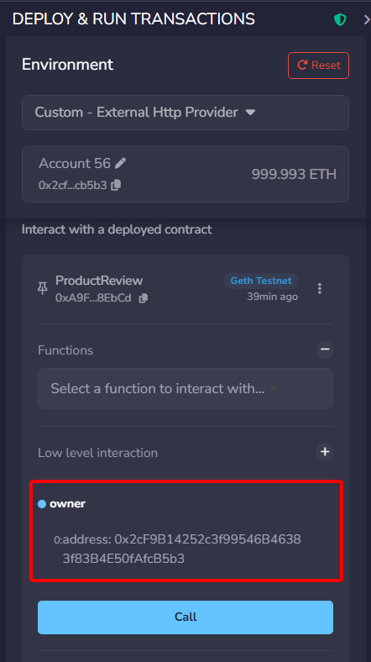
Hình 4.6: Xác minh Smart Contract bằng cách gọi trực tiếp hàm owner() trên Remix

4.3. Cập nhật cấu hình và khởi động ứng dụng Frontend

4.3.1. Cập nhật địa chỉ Contract và ABI
Sau khi deploy Smart Contract thành công, bước kết nối giữa Frontend và Blockchain được thực hiện thông qua file src/utils/contract.js. File này đóng vai trò là cầu nối cấu hình, chứa hai thông tin quan trọng: địa chỉ của Smart Contract đã deploy (CONTRACT_ADDRESS) và bản đặc tả giao diện nhị phân (CONTRACT_ABI). Đây là hai thông tin không thể thiếu để Ethers.js có thể tạo ra đối tượng Contract và tương tác với Smart Contract trên blockchain.
CONTRACT_ADDRESS là địa chỉ Ethereum 42 ký tự (bắt đầu bằng 0x) được tạo ra khi contract được deploy, cần được sao chép từ Remix và dán vào file contract.js. Địa chỉ này là duy nhất và cố định cho mỗi lần deploy — nếu Ganache được khởi động lại và contract được deploy lần nữa, địa chỉ mới sẽ khác hoàn toàn và cần cập nhật lại. Đây là quy trình bắt buộc mỗi khi cần chạy lại hệ thống từ đầu.
CONTRACT_ABI là một mảng JSON lớn mô tả toàn bộ interface của Smart Contract — bao gồm tên hàm, các tham số đầu vào (inputs) với tên và kiểu dữ liệu, các giá trị trả về (outputs), và các Events. ABI được lấy từ Remix bằng cách vào tab Solidity Compiler và nhấn nút "Copy ABI". ABI này hoàn toàn ổn định miễn là code Solidity không thay đổi — không cần cập nhật lại ABI khi chỉ cần redeploy contract mà không sửa code.
// src/utils/contract.js
export const CONTRACT_ADDRESS = "0x4B9F6cd9af1C686dF7BCf89291c96189eA034cc7";

export const GANACHE_NETWORK = {
chainId: "0x539", // 1337 trong hex
chainName: "Ganache Local",
rpcUrls: ["http://127.0.0.1:8545"],
nativeCurrency: { name: "Ether", symbol: "ETH", decimals: 18 },
};
Đoạn code 4.1: Cấu hình địa chỉ Contract và thông tin mạng Ganache trong contract.js

4.3.2. Khởi động ứng dụng React
Sau khi cập nhật địa chỉ contract, ứng dụng Frontend được khởi động bằng lệnh npm run dev trong thư mục gốc của dự án. Vite — công cụ build tool hiện đại — sẽ khởi động một dev server với tính năng Hot Module Replacement (HMR), cho phép ứng dụng tự động cập nhật giao diện khi code thay đổi mà không cần reload toàn bộ trang. Dev server lắng nghe tại cổng 5173 theo mặc định, và ứng dụng có thể truy cập qua trình duyệt tại địa chỉ http://localhost:5173.
npm run dev
Vite xử lý quá trình biên dịch JSX sang JavaScript thuần, xử lý TailwindCSS để tạo stylesheet, và bundling tất cả các module thành dạng có thể chạy trên trình duyệt. Trong môi trường development, Vite không minify code để dễ debug, và source maps được tạo ra để có thể debug trực tiếp code TypeScript/JSX trong DevTools của trình duyệt.

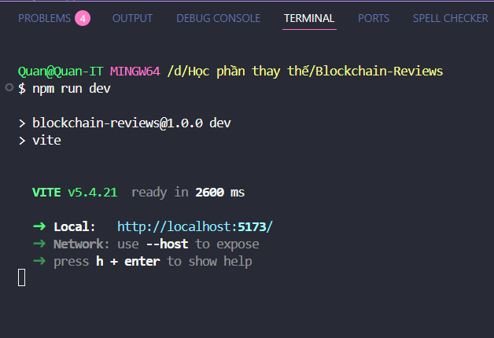
Hình 4.7: Vite dev server khởi động thành công

4.4. Triển khai các thành phần giao diện Frontend

4.4.1. Custom Hook useBlockchain — Lớp kết nối Blockchain
Custom hook useBlockchain.js là thành phần kỹ thuật phức tạp nhất trong toàn bộ Frontend, đóng vai trò là lớp abstraction hoàn chỉnh giữa giao diện React và mạng Ethereum. Toàn bộ logic liên quan đến blockchain được tập trung trong file này, bao gồm: quản lý kết nối ví, khởi tạo các đối tượng Ethers.js, gọi các hàm của Smart Contract, và lắng nghe các sự kiện thay đổi trạng thái.
Hàm connectWallet được triển khai với luồng xử lý cẩn thận. Đầu tiên, hook kiểm tra sự tồn tại của window.ethereum — đây là đối tượng được MetaMask inject vào window của trình duyệt. Nếu không có MetaMask, ứng dụng thông báo người dùng cài đặt. Tiếp theo, eth_requestAccounts được gọi để yêu cầu quyền truy cập tài khoản MetaMask — hành động này làm MetaMask hiện popup xác nhận quyền. Sau khi được cấp quyền, wallet_switchEthereumChain được gọi để chuyển MetaMask sang mạng Ganache (Chain ID: 0x539). Nếu mạng Ganache chưa có trong danh sách mạng của MetaMask, khối catch bắt lỗi với code 4902 và tự động thêm mạng mới bằng wallet_addEthereumChain. Cơ chế xử lý lỗi lồng nhau này đảm bảo ứng dụng hoạt động đúng trong mọi trường hợp: dù MetaMask đã có mạng Ganache hay chưa.
Sau khi đảm bảo đang ở đúng mạng, hook khởi tạo ba đối tượng Ethers.js theo thứ tự phụ thuộc: BrowserProvider bao bọc window.ethereum để tạo kết nối với blockchain, getSigner() từ provider trả về đối tượng Signer đại diện cho người dùng hiện tại (có khả năng ký giao dịch), và new ethers.Contract(ADDRESS, ABI, signer) tạo ra đối tượng contract instance cho phép gọi các hàm Solidity như hàm JavaScript thông thường. Cuối cùng, await contractInstance.owner() được gọi ngay sau đó để lấy địa chỉ Admin và so sánh với địa chỉ đang kết nối — quyết định hiển thị Admin Panel hay không.
Cơ chế auto-reconnect được triển khai thông qua useEffect với dependency là hàm connectWallet. Khi component mount lần đầu, hook gọi window.ethereum.request({ method: 'eth_accounts' }) để kiểm tra xem trình duyệt có đang có tài khoản MetaMask đã kết nối trước đó hay không. Nếu có, connectWallet() được gọi tự động mà không cần người dùng nhấn nút. Đây là sự khác biệt giữa eth_accounts (chỉ trả về tài khoản đã được cấp quyền trước đó, không hỏi lại) và eth_requestAccounts (luôn hiện popup yêu cầu xác nhận). Việc hiểu rõ sự khác biệt này là chìa khóa để triển khai tính năng tự động kết nối mà không làm phiền người dùng.
Ngoài ra, hook còn thiết lập event listeners cho hai sự kiện quan trọng của MetaMask: accountsChanged (được phát ra khi người dùng chuyển tài khoản trong MetaMask) và chainChanged (khi người dùng chuyển mạng). Cả hai sự kiện này đều kích hoạt window.location.reload() để tải lại toàn bộ ứng dụng — đây là cách tiếp cận đơn giản nhưng hiệu quả, đảm bảo trạng thái ứng dụng luôn đồng bộ với trạng thái MetaMask. Cleanup function trong return của useEffect đảm bảo các listener được hủy đăng ký khi component unmount, tránh memory leak.
// Đoạn quan trọng trong connectWallet() — xử lý chuyển mạng
try {
await window.ethereum.request({
method: "wallet_switchEthereumChain",
params: [{ chainId: GANACHE_NETWORK.chainId }],
});
} catch (switchError) {
// Lỗi 4902: mạng chưa có trong MetaMask → tự động thêm mới
if (switchError.code === 4902) {
await window.ethereum.request({
method: "wallet_addEthereumChain",
params: [GANACHE_NETWORK],
});
}
}
Đoạn code 4.2: Xử lý tự động chuyển/thêm mạng Ganache trong MetaMask

4.4.2. Component App.jsx — Điều phối trung tâm
App.jsx là component gốc của ứng dụng, chịu trách nhiệm quản lý state toàn cục và điều phối luồng dữ liệu giữa các component con. Component này sử dụng custom hook useBlockchain để lấy toàn bộ trạng thái blockchain và các hàm tương tác, sau đó phân phối xuống cho các component cần thiết thông qua props.
State nội bộ của App.jsx bao gồm ba giá trị: products (mảng sản phẩm tải về từ blockchain), loadingProducts (trạng thái loading khi đang tải sản phẩm), và selectedProduct (sản phẩm đang được xem đánh giá trong modal). Hàm loadProducts được triển khai với useCallback và phụ thuộc vào isConnected và getAllProducts — đảm bảo hàm chỉ được tạo lại khi một trong hai giá trị này thay đổi, tránh re-render không cần thiết. useEffect gọi loadProducts() khi isConnected thay đổi, tức là ngay sau khi người dùng kết nối ví thành công, danh sách sản phẩm được tải về tự động.
Logic điều kiện render của App.jsx phản ánh ba trạng thái chính của ứng dụng: chưa kết nối ví (hiển thị màn hình chào với nút kết nối), đang kết nối (hiển thị trạng thái loading), và đã kết nối (hiển thị toàn bộ nội dung). Trong trạng thái đã kết nối, nếu isOwner là true thì AdminPanel được render phía trên danh sách sản phẩm. Chức năng tìm kiếm được triển khai đơn giản với useState và filter trực tiếp trên mảng products trong bộ nhớ — không tốn gas blockchain, phản hồi tức thì.

4.4.3. Component Navbar — Thanh điều hướng
Navbar được thiết kế để luôn hiển thị phía trên màn hình (sticky top) và cung cấp thông tin trạng thái kết nối theo thời gian thực. Khi chưa kết nối, Navbar hiển thị nút "Kết nối MetaMask" với hiệu ứng từ trường (magnetic button) sử dụng useMotionValue và useSpring của Framer Motion — nút di chuyển nhẹ theo con trỏ chuột khi hover, tạo cảm giác tương tác thú vị. Khi đã kết nối, nút được thay bằng địa chỉ ví rút gọn (6 ký tự đầu + ... + 4 ký tự cuối) và nhãn Admin nếu người dùng có vai trò quản trị.
Một chi tiết thiết kế tinh tế trong Navbar là hiệu ứng scan line ở phần đáy thanh điều hướng — một gradient ngang di chuyển liên tục từ trái sang phải, gợi lên hình ảnh quét blockchain đang hoạt động. Hiệu ứng này được triển khai hoàn toàn bằng CSS animation thông qua TailwindCSS custom animation, không cần JavaScript, đảm bảo hiệu năng cao.

4.4.4. Component HeroSection — Màn hình chào
HeroSection là màn hình đầu tiên người dùng nhìn thấy khi truy cập, thiết kế để tạo ấn tượng mạnh về bản chất blockchain của ứng dụng. Section này bao gồm badge trạng thái mạng với chấm xanh nhấp nháy (pulsing dot), tiêu đề chính với text gradient động, mô tả ngắn về tính năng hệ thống, và ba thẻ thống kê nổi (floating stats cards) hiển thị số sản phẩm, độ bảo mật và loại blockchain.
Thẻ thống kê số sản phẩm sử dụng component CountUp — một animation đếm số từ 0 đến giá trị thực với hiệu ứng easing — được triển khai bằng requestAnimationFrame thay vì setInterval để đảm bảo mượt mà và tự động dừng khi component unmount. Giá trị productCount được truyền xuống từ App.jsx thông qua props và cập nhật mỗi khi danh sách sản phẩm thay đổi.

4.4.5. Component AdminPanel — Bảng điều khiển quản trị
AdminPanel chỉ được render khi isOwner là true, thiết kế dưới dạng accordion có thể đóng mở — mặc định thu gọn để không chiếm không gian, Admin nhấn header để mở form nhập liệu. Hiệu ứng đóng mở mượt mà được triển khai bằng Framer Motion AnimatePresence với animation height từ 0 đến auto. Form thu thập bốn thông tin: tên sản phẩm, URL ảnh, mô tả và giá ETH. Validation ở Frontend kiểm tra cơ bản (tên không rỗng, giá > 0) trước khi gọi contract.addProduct(), tránh gửi giao dịch không hợp lệ tốn gas. Sau khi giao dịch được xác nhận bởi Ganache (await tx.wait()), transaction hash được hiển thị và callback onProductAdded() được gọi để tải lại danh sách sản phẩm từ blockchain, đảm bảo giao diện luôn đồng bộ với dữ liệu on-chain.

// Luồng xử lý thêm sản phẩm trong AdminPanel
const handleSubmit = async () => {
// Bước 1: Validate ở Frontend (không tốn gas)
if (!form.name.trim()) return alert('Tên không được rỗng!');
if (Number(form.price) <= 0) return alert('Giá phải > 0!');

setStatus('pending');
try {
// Bước 2: Gọi hàm addProduct() của Smart Contract
// Ethers.js tự chuyển ETH -> wei qua parseEther()
const receipt = await addProduct(name, description, imageUrl, price);

// Bước 3: Hiển thị TX hash xác nhận giao dịch on-chain
setTxHash(receipt.hash);
setStatus('success');

// Bước 4: Tải lại danh sách sản phẩm từ blockchain
onProductAdded();
} catch (err) {
setStatus('error');
setError(err?.reason || err?.message);
}
};
Đoạn code 4.3: Luồng xử lý thêm sản phẩm trong AdminPanel.jsx

4.4.6. Component ProductCard — Thẻ sản phẩm
ProductCard là component hiển thị thông tin tóm tắt của một sản phẩm, được render trong grid layout với 1 đến 4 cột tùy kích thước màn hình. Card được thiết kế với hiệu ứng 3D tilt khi di chuột — sử dụng useMotionValue, useSpring và useTransform của Framer Motion để tính toán góc xoay theo vị trí con trỏ chuột tương đối với card. Hiệu ứng mouse-follow spotlight (ánh sáng di chuyển theo con trỏ) được tạo ra bằng radial-gradient CSS được tính toán động, tạo cảm giác bề mặt thủy tinh phản chiếu ánh sáng.
Trong useEffect của ProductCard, hàm getAverageRating() được gọi ngay khi component mount để lấy điểm trung bình của sản phẩm từ blockchain. Pattern cleanup với biến alive đảm bảo setState không được gọi nếu component đã unmount trong lúc đang chờ phản hồi blockchain — đây là kỹ thuật quan trọng để tránh lỗi "Can't perform a React state update on an unmounted component".
Phần hiển thị ảnh sản phẩm có cơ chế fallback: nếu imageUrl hợp lệ, hiển thị ảnh với hiệu ứng scale khi hover; nếu URL bị lỗi (onError callback), hiển thị placeholder với gradient màu sắc khác nhau dựa trên productId modulo 5 — mỗi sản phẩm sẽ có màu placeholder riêng biệt thay vì hiển thị icon lỗi nhàm chán. Logic isOwner ở ProductCard được tính từ việc so sánh account hiện tại với product.addedBy — nếu người dùng hiện tại chính là người tạo sản phẩm thì ẩn nút "Mua hàng" (Admin không mua sản phẩm của chính mình).

4.4.7. Component ReviewModal — Modal xem và gửi đánh giá
ReviewModal là component phức tạp nhất về mặt giao tiếp blockchain, vì nó cần thực hiện nhiều lần truy vấn song song khi mở. Khi modal được hiển thị, hàm loadData() sử dụng Promise.all để gọi đồng thời ba hàm blockchain: getReviews(), getAverageRating(), và checkHasReviewed(). Việc gọi song song thay vì tuần tự giúp giảm thời gian chờ đáng kể — ba cuộc gọi mất tổng cộng thời gian bằng một cuộc gọi thay vì ba cuộc gọi nối tiếp.
Phần hiển thị thống kê đánh giá bao gồm điểm trung bình hiển thị nổi bật với kiểu chữ lớn, StarDisplay component hiển thị các ngôi sao, và biểu đồ phân bố điểm (rating breakdown). Biểu đồ này được triển khai bằng Framer Motion animate width — các thanh tiến trình mở rộng từ 0 đến giá trị thực khi modal xuất hiện, tạo hiệu ứng trực quan hấp dẫn.
Form đánh giá chỉ hiển thị nếu người dùng đã kết nối, không phải Admin, và chưa đánh giá sản phẩm (hasReviewed = false). Khi người dùng submit, trước tiên Frontend gọi checkHasPurchased() để xác minh lần nữa — nếu chưa mua thì hiển thị thông báo lỗi ngay mà không gửi giao dịch lên blockchain. Xử lý lỗi được triển khai với nhiều trường hợp phân biệt: lỗi "chưa mua", lỗi "đã đánh giá", lỗi "user rejected" (người dùng từ chối MetaMask), và các lỗi khác từ Smart Contract.

4.4.8. Component ParticleField — Hiệu ứng nền
ParticleField là component thuần canvas không sử dụng bất kỳ thư viện đồ họa nào, triển khai hoàn toàn bằng Canvas 2D API của trình duyệt. Component tạo ra một hệ thống hạt (particle system) mô phỏng các nút blockchain đang kết nối với nhau: mỗi hạt là một node blockchain di chuyển chậm với hướng ngẫu nhiên, và các đường kẻ giữa các hạt gần nhau mô phỏng các kết nối peer-to-peer trong mạng lưới blockchain.
Tính năng tương tác con trỏ chuột được triển khai bằng cách đo khoảng cách giữa mỗi hạt và vị trí con trỏ — nếu nhỏ hơn 140px, hạt bị kéo nhẹ về phía con trỏ, tạo hiệu ứng thu hút sinh động. Vòng lặp animation sử dụng requestAnimationFrame thay vì setInterval để đồng bộ với refresh rate của màn hình, đảm bảo animation mượt mà và tiết kiệm tài nguyên. Cleanup function hủy requestAnimationFrame và remove event listeners khi component unmount.

4.5. Những khó khăn gặp phải và cách khắc phục

4.6.1. Vấn đề Nonce không đồng bộ sau khi reset Ganache
Một trong những vấn đề thường gặp nhất trong quá trình phát triển là lỗi "Nonce too high" khi thực hiện giao dịch sau khi Ganache được khởi động lại. Nguyên nhân là MetaMask lưu bộ đếm nonce (số thứ tự giao dịch) của mỗi tài khoản trong bộ nhớ cục bộ. Khi Ganache reset, nonce trên blockchain về 0, nhưng MetaMask vẫn nhớ nonce cũ và gửi giao dịch với nonce sai, khiến blockchain từ chối.
Giải pháp cho vấn đề này là sử dụng tính năng "Delete activity and nonce data" trong Settings của MetaMask (phiên bản mới) hoặc "Reset Account" trong Advanced Settings (phiên bản cũ). Thao tác này xóa lịch sử giao dịch và reset bộ đếm nonce về trạng thái ban đầu, đồng bộ lại với blockchain. Trong tài liệu hướng dẫn chạy lại dự án, bước này được đặt bắt buộc ngay sau khi khởi động Ganache mới.

4.6.2. Vấn đề CALL_EXCEPTION khi contract address không khớp
Lỗi "missing revert data (code=CALL_EXCEPTION)" là lỗi phổ biến thứ hai, xảy ra khi CONTRACT_ADDRESS trong file contract.js trỏ đến một địa chỉ không còn tồn tại trên blockchain hiện tại (do Ganache đã reset). Lỗi này đặc biệt khó debug vì thông báo lỗi không trực tiếp chỉ ra nguyên nhân là địa chỉ sai.
Để xác định nguyên nhân, cần kiểm tra: địa chỉ trong contract.js có khớp với địa chỉ contract vừa deploy trên Remix không; MetaMask có đang kết nối đúng mạng Ganache Local không; Ganache có đang chạy tại đúng port không. Giải pháp là luôn redeploy contract và cập nhật CONTRACT_ADDRESS mỗi khi Ganache được khởi động lại. Để tránh nhầm lẫn, địa chỉ cũ được đánh dấu comment rõ ràng trong file.

4.6.3. Vấn đề MetaMask triển khai lên mạng sai
Trong quá trình phát triển ban đầu, một lỗi nghiêm trọng xảy ra khi Remix Deploy contract lên nhầm mạng (Geth Testnet thay vì Ganache Local do Environment chưa được set đúng). Contract deploy lên Testnet nhưng React app lại kết nối Ganache, dẫn đến lỗi CALL_EXCEPTION vì hai mạng hoàn toàn khác nhau. Bài học rút ra là luôn xác nhận Environment trong Remix là "External Http Provider" với địa chỉ Ganache trước khi Deploy, và kiểm tra xem MetaMask có đang ở đúng Ganache Local network không.

4.6.4. Vấn đề hiệu năng với nhiều lần gọi blockchain
Khi render nhiều ProductCard cùng lúc, mỗi card đều gọi getAverageRating() độc lập, dẫn đến nhiều request đồng thời đến Ganache. Mặc dù trong môi trường cục bộ điều này không gây ra vấn đề nghiêm trọng, nhưng trong môi trường production với Ethereum mainnet, điều này có thể gây ra chi phí gas cao và độ trễ lớn. Giải pháp tối ưu cho tương lai là batch các request lại và cache kết quả ở Frontend, hoặc sử dụng một hàm getAllProductsWithRatings() tổng hợp trong Smart Contract.
Vấn đề | Nguyên nhân | Giải pháp
Lỗi Nonce too high | MetaMask giữ nonce cũ sau khi Ganache reset | Reset Account / Delete activity trong MetaMask Settings
Lỗi CALL_EXCEPTION | CONTRACT_ADDRESS trỏ đến contract không tồn tại | Redeploy và cập nhật địa chỉ mới vào contract.js
Deploy lên mạng sai | Remix Environment chưa đặt đúng External Http | Kiểm tra Environment trong Remix trước khi Deploy
Không nhận diện Admin | Tài khoản deploy và MetaMask khác nhau | Đảm bảo import đúng tài khoản deploy vào MetaMask
Giao diện không tự cập nhật | Quên gọi loadProducts() sau khi giao dịch thành công | Gọi callback onProductAdded() sau mỗi giao dịch thành công

Bảng 4.2: Tổng hợp các vấn đề gặp phải và giải pháp khắc phục

CHƯƠNG 5: KIỂM THỬ VÀ KẾT QUẢ

5.1. Kế hoạch kiểm thử

5.1.1. Phạm vi và phương pháp kiểm thử
Kiểm thử hệ thống ChainReview bao gồm hai phạm vi chính. Phạm vi thứ nhất là kiểm thử chức năng (Functional Testing) — kiểm tra từng ca sử dụng đã được đặc tả trong Bảng 3.1 ở Chương 3 có hoạt động đúng theo thiết kế hay không. Phạm vi thứ hai là kiểm thử giao diện người dùng (UI Testing) — đánh giá tính trực quan, tính nhất quán của giao diện và trải nghiệm người dùng trong từng luồng tương tác.
Phương pháp kiểm thử được áp dụng là Black-box Testing — kiểm thử dựa trên hành vi bên ngoài của hệ thống, không phụ thuộc vào cấu trúc code nội bộ. Mỗi test case được xây dựng theo cấu trúc chuẩn gồm: mã kiểm thử, mục đích, điều kiện tiền quyết, dữ liệu đầu vào, các bước thực hiện, kết quả mong đợi, kết quả thực tế và đánh giá. Ngoài ra, một số test case đặc biệt kiểm tra các trường hợp biên (boundary cases) và trường hợp ngoại lệ (exception cases) — những tình huống người dùng cố tình thực hiện hành động trái với quy tắc nghiệp vụ.

5.1.2. Môi trường kiểm thử
Toàn bộ quá trình kiểm thử được thực hiện trên môi trường cục bộ với cấu hình: Ganache CLI v7.9.2 chạy tại cổng 7545 với Chain ID 1337, Smart Contract ProductReview đã được deploy thành công lên Ganache, ứng dụng React chạy tại localhost:5173 thông qua Vite dev server, và trình duyệt Chrome với MetaMask đã được cấu hình kết nối mạng Ganache Local. Để kiểm thử đầy đủ các vai trò, hai tài khoản Ganache đã được import vào MetaMask: Account 0 đóng vai Admin (là owner của Smart Contract) và Account 1 đóng vai User thông thường.

Loại kiểm thử | Số test case | Mô tả
Kiểm thử kết nối và xác thực | 3 | Kết nối ví, nhận diện vai trò, auto-reconnect
Kiểm thử chức năng Admin | 3 | Thêm sản phẩm hợp lệ, thiếu tên, giá = 0
Kiểm thử mua sản phẩm | 4 | Mua hợp lệ, mua lần 2, mua của chính mình (Admin)
Kiểm thử đánh giá sản phẩm | 5 | Đánh giá hợp lệ, chưa mua, đánh giá 2 lần, sao = 0
Kiểm thử giao diện & UX | 3 | Tìm kiếm, responsive, loading state
Tổng cộng | 18

Bảng 5.1: Kế hoạch kiểm thử tổng quan

5.2. Kiểm thử kết nối ví và xác thực vai trò
Nhóm kiểm thử này xác minh các chức năng nền tảng của hệ thống — kết nối MetaMask, xác định vai trò, và tự động tái kết nối. Đây là điều kiện tiên quyết để tất cả các chức năng khác hoạt động, vì vậy các test case này được ưu tiên thực hiện trước tiên.

Mã kiểm thử | TC01 — Kết nối ví MetaMask và nhận diện Admin
Mục đích | Xác minh rằng khi người dùng kết nối bằng tài khoản là owner của Smart Contract, hệ thống nhận diện đúng vai trò Admin và hiển thị đầy đủ giao diện quản trị.
Điều kiện tiền quyết | Ganache đang chạy tại cổng 7545. Smart Contract đã deploy. MetaMask đang ở mạng Ganache Local. Tài khoản Account 0 (owner) đang được chọn trong MetaMask.
Dữ liệu đầu vào | Nhấn nút "🦊 Kết nối MetaMask" → xác nhận trong popup MetaMask.
Các bước thực hiện | 1. Truy cập localhost:5173. 2. Nhấn nút Kết nối MetaMask. 3. MetaMask hiện popup xin quyền → nhấn Connect. 4. Quan sát giao diện sau khi kết nối thành công.
Kết quả mong đợi | Navbar hiển thị địa chỉ ví rút gọn và nhãn "👑 Admin". AdminPanel xuất hiện bên dưới HeroSection. Tất cả sản phẩm hiển thị không có nút Mua hàng (Admin không mua sản phẩm của mình).
Kết quả thực tế | Kết quả đúng như mong đợi. Navbar hiển thị "👑 Admin" và địa chỉ ví rút gọn. AdminPanel accordion xuất hiện. Các ProductCard ẩn nút Mua hàng vì isOwner = true.
Đánh giá | ✅ ĐẠT — Hệ thống nhận diện chính xác vai trò Admin dựa trên kết quả so sánh contract.owner() với địa chỉ ví hiện tại.

Bảng 5.2: Test case TC01 — Kết nối ví MetaMask và nhận diện Admin
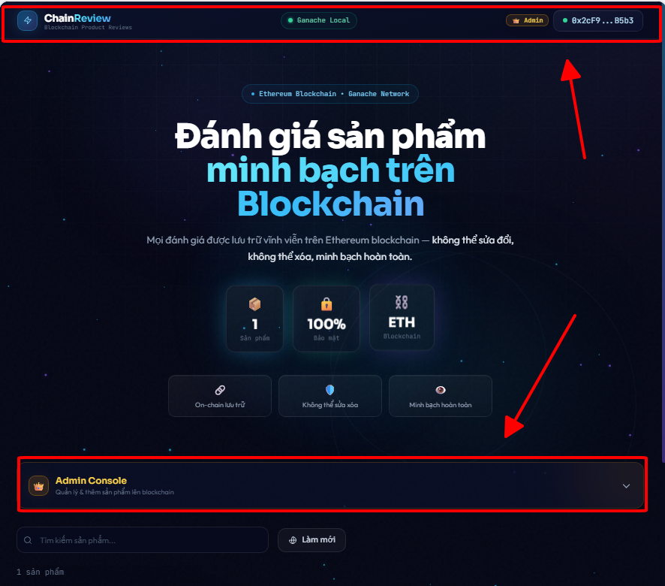
Hình 5.1: Hệ thống nhận diện đúng vai trò Admin sau khi kết nối ví

Mã kiểm thử | TC02 — Kết nối ví MetaMask với tài khoản User thông thường
Mục đích | Xác minh rằng khi kết nối bằng tài khoản không phải owner, hệ thống nhận diện đúng vai trò User và ẩn toàn bộ chức năng Admin.
Điều kiện tiền quyết | MetaMask đang dùng Account 1 (không phải owner của contract).
Dữ liệu đầu vào | Nhấn nút "🦊 Kết nối MetaMask" với Account 1 đang được chọn.
Các bước thực hiện | 1. Chuyển MetaMask sang Account 1. 2. Nhấn nút Kết nối MetaMask → xác nhận. 3. Quan sát giao diện.
Kết quả mong đợi | Navbar hiển thị địa chỉ ví nhưng không có nhãn Admin. AdminPanel không xuất hiện. Các ProductCard hiển thị đầy đủ cả nút Mua hàng và Đánh giá.
Kết quả thực tế | Kết quả đúng như mong đợi. Không có nhãn Admin trên Navbar. AdminPanel hoàn toàn không được render. ProductCard hiển thị đầy đủ hai nút hành động.
Đánh giá | ✅ ĐẠT — Phân quyền hoạt động chính xác, giao diện User khác biệt rõ ràng với Admin.

Bảng 5.3: Test case TC02 — Kết nối với tài khoản User thông thường
Mã kiểm thử | TC03 — Tự động tái kết nối sau khi làm mới trang
Mục đích | Xác minh tính năng auto-reconnect giúp người dùng không phải nhấn nút kết nối lại sau khi F5.
Điều kiện tiền quyết | Đã kết nối ví thành công ở TC01 hoặc TC02. Trình duyệt chưa xóa quyền truy cập MetaMask.
Dữ liệu đầu vào | Nhấn F5 hoặc nút Reload của trình duyệt.
Các bước thực hiện | 1. Đang ở trạng thái đã kết nối. 2. Nhấn F5 để tải lại trang. 3. Quan sát ứng dụng sau khi tải lại.
Kết quả mong đợi | Ứng dụng tự động nhận diện tài khoản đã kết nối trước đó và khôi phục trạng thái đầy đủ mà không yêu cầu người dùng nhấn nút kết nối lại.
Kết quả thực tế | Kết quả đúng như mong đợi. Sau khi F5, ứng dụng tự gọi connectWallet() thông qua eth_accounts (không hiện popup MetaMask) và khôi phục toàn bộ trạng thái trong vòng 1-2 giây.
Đánh giá | ✅ ĐẠT — Tính năng auto-reconnect hoạt động chính xác, cải thiện đáng kể trải nghiệm người dùng.

Bảng 5.4: Test case TC03 — Tự động tái kết nối sau khi làm mới trang

5.3. Kiểm thử chức năng quản lý sản phẩm (Admin)
Nhóm kiểm thử này đánh giá chức năng thêm sản phẩm của Admin, bao gồm cả trường hợp dữ liệu hợp lệ lẫn các trường hợp vi phạm ràng buộc nghiệp vụ được định nghĩa trong Smart Contract.

Mã kiểm thử | TC04 — Thêm sản phẩm mới với dữ liệu hợp lệ
Mục đích | Xác minh rằng Admin có thể thêm sản phẩm mới lên blockchain với đầy đủ thông tin hợp lệ và sản phẩm xuất hiện ngay trong danh sách sau khi giao dịch được xác nhận.
Điều kiện tiền quyết | Đang kết nối với tài khoản Admin. AdminPanel đã được mở.
Dữ liệu đầu vào | Tên: "iPhone 15 Pro Max". Mô tả: "Điện thoại cao cấp của Apple 2023". URL ảnh: "https://example.com/iphone.jpg". Giá: 0.05 ETH.
Các bước thực hiện | 1. Mở AdminPanel (nhấn header accordion). 2. Điền đầy đủ thông tin vào form. 3. Nhấn "🚀 Thêm sản phẩm". 4. MetaMask hiện popup xác nhận → nhấn Confirm. 5. Chờ giao dịch được xác nhận.
Kết quả mong đợi | AdminPanel hiển thị spinner "Đang ghi lên blockchain...". Sau xác nhận, hiển thị thông báo "✅ Thêm sản phẩm thành công!" kèm transaction hash. Sản phẩm mới xuất hiện trong grid với đầy đủ thông tin và điểm đánh giá "—".
Kết quả thực tế | Kết quả đúng như mong đợi. Giao dịch được Ganache xác nhận trong khoảng 0.5 giây. Transaction hash hiển thị rõ ràng. Danh sách tự động cập nhật, sản phẩm "iPhone 15 Pro Max" xuất hiện với giá 0.05 ETH và điểm "—".
Đánh giá | ✅ ĐẠT — Chức năng thêm sản phẩm hoạt động hoàn hảo. Dữ liệu được ghi vĩnh viễn lên blockchain.

Bảng 5.5: Test case TC04 — Thêm sản phẩm mới với dữ liệu hợp lệ
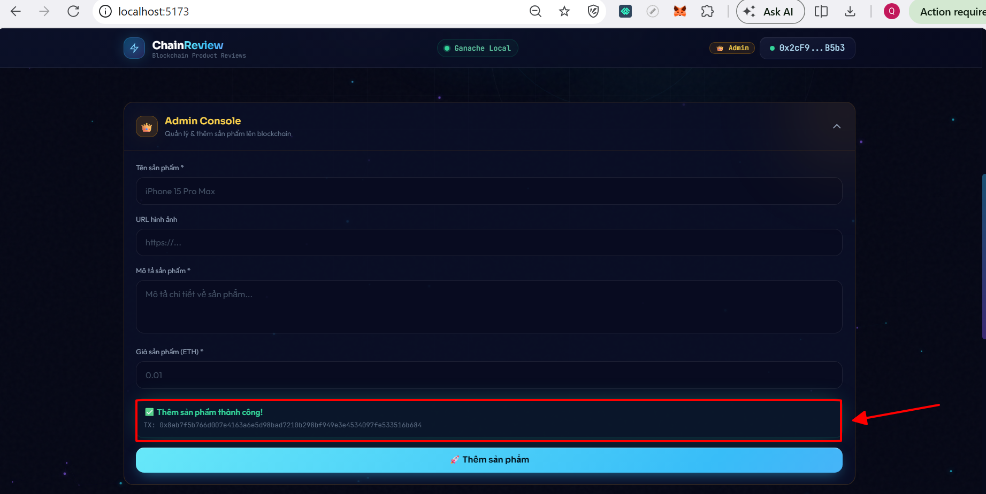
Hình 5.2: Thông báo thêm sản phẩm thành công với transaction hash xác nhận
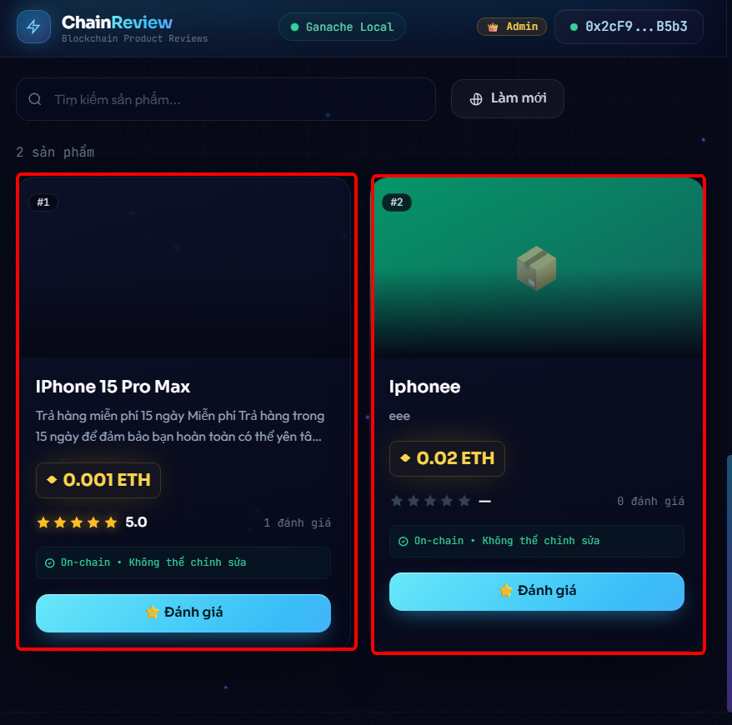
Hình 5.3: Sản phẩm mới được hiển thị trong danh sách sau khi giao dịch xác nhận

Mã kiểm thử | TC05 — Thêm sản phẩm với tên rỗng
Mục đích | Xác minh hệ thống ngăn chặn việc thêm sản phẩm có tên rỗng ở cả tầng Frontend và tầng Smart Contract.
Điều kiện tiền quyết | Đang kết nối với tài khoản Admin. AdminPanel đã được mở.
Dữ liệu đầu vào | Tên: "" (để trống). Mô tả: "Mô tả bất kỳ". Giá: 0.01 ETH.
Các bước thực hiện | 1. Mở AdminPanel. 2. Để trống trường Tên sản phẩm. 3. Điền các trường còn lại. 4. Nhấn "🚀 Thêm sản phẩm".
Kết quả mong đợi | Ứng dụng hiển thị thông báo lỗi ngay lập tức mà không mở MetaMask popup. Không có giao dịch nào được gửi lên blockchain.
Kết quả thực tế | Kết quả đúng như mong đợi. Trình duyệt hiển thị alert "Tên và mô tả sản phẩm không được để trống!". MetaMask không được kích hoạt. Không tốn gas.
Đánh giá | ✅ ĐẠT — Validation Frontend hoạt động đúng, bảo vệ người dùng khỏi việc tốn gas cho giao dịch không hợp lệ.

Bảng 5.6: Test case TC05 — Thêm sản phẩm với tên rỗng
Mã kiểm thử | TC06 — Thêm sản phẩm với giá bằng 0
Mục đích | Xác minh ràng buộc giá > 0 được kiểm tra đúng ở cả tầng Frontend lẫn tầng Smart Contract (require trong Solidity).
Điều kiện tiền quyết | Đang kết nối với tài khoản Admin.
Dữ liệu đầu vào | Tên: "Sản phẩm test". Mô tả: "Mô tả test". Giá: 0.
Các bước thực hiện | 1. Điền form với giá = 0. 2. Nhấn Thêm sản phẩm.
Kết quả mong đợi | Thông báo lỗi "Giá sản phẩm phải lớn hơn 0!" xuất hiện ngay. Không có giao dịch nào được khởi tạo.
Kết quả thực tế | Kết quả đúng như mong đợi. Alert lỗi xuất hiện tức thì. Không có popup MetaMask.
Đánh giá | ✅ ĐẠT — Ràng buộc giá > 0 được thực thi đúng ở tầng Frontend.

Bảng 5.7: Test case TC06 — Thêm sản phẩm với giá bằng 0

5.4. Kiểm thử chức năng mua sản phẩm
Nhóm kiểm thử này đánh giá luồng mua sản phẩm — một trong hai chức năng cốt lõi tạo nên cơ chế chống gian lận của hệ thống. Đặc biệt quan trọng là các test case kiểm tra các trường hợp vi phạm ràng buộc được định nghĩa trong hàm buyProduct() của Smart Contract

.

Mã kiểm thử | TC07 — Mua sản phẩm thành công
Mục đích | Xác minh luồng mua sản phẩm đầy đủ hoạt động đúng: ETH được chuyển từ ví User sang ví Admin, trạng thái hasPurchased được cập nhật trên blockchain.
Điều kiện tiền quyết | Đang kết nối với Account 1 (User). Có ít nhất 1 sản phẩm trong danh sách với giá 0.05 ETH. Account 1 chưa mua sản phẩm này.
Dữ liệu đầu vào | Nhấn nút "🛒 Mua hàng" trên ProductCard của sản phẩm có giá 0.05 ETH.
Các bước thực hiện | 1. Kết nối với Account 1. 2. Chọn sản phẩm cần mua → nhấn Mua hàng. 3. MetaMask hiện popup với số ETH = 0.02. 4. Nhấn Confirm. 5. Chờ xác nhận giao dịch.
Kết quả mong đợi | Xuất hiện alert "🎉 Mua sản phẩm thành công!". Số dư Account 1 giảm đúng 0.02 ETH (cộng thêm gas fee). Số dư Account 0 (Admin) tăng 0.02 ETH. Nút "⭐ Đánh giá" trong ReviewModal được mở khóa cho sản phẩm này.
Kết quả thực tế | Kết quả đúng như mong đợi. Alert thành công xuất hiện. Số dư hai tài khoản thay đổi đúng như kỳ vọng. Khi mở ReviewModal, form đánh giá hiển thị thay vì thông báo yêu cầu mua hàng.
Đánh giá | ✅ ĐẠT — Giao dịch mua hàng thực hiện thành công. ETH chuyển trực tiếp trên blockchain. Trạng thái hasPurchased được ghi đúng.

Bảng 5.8: Test case TC07 — Mua sản phẩm thành công
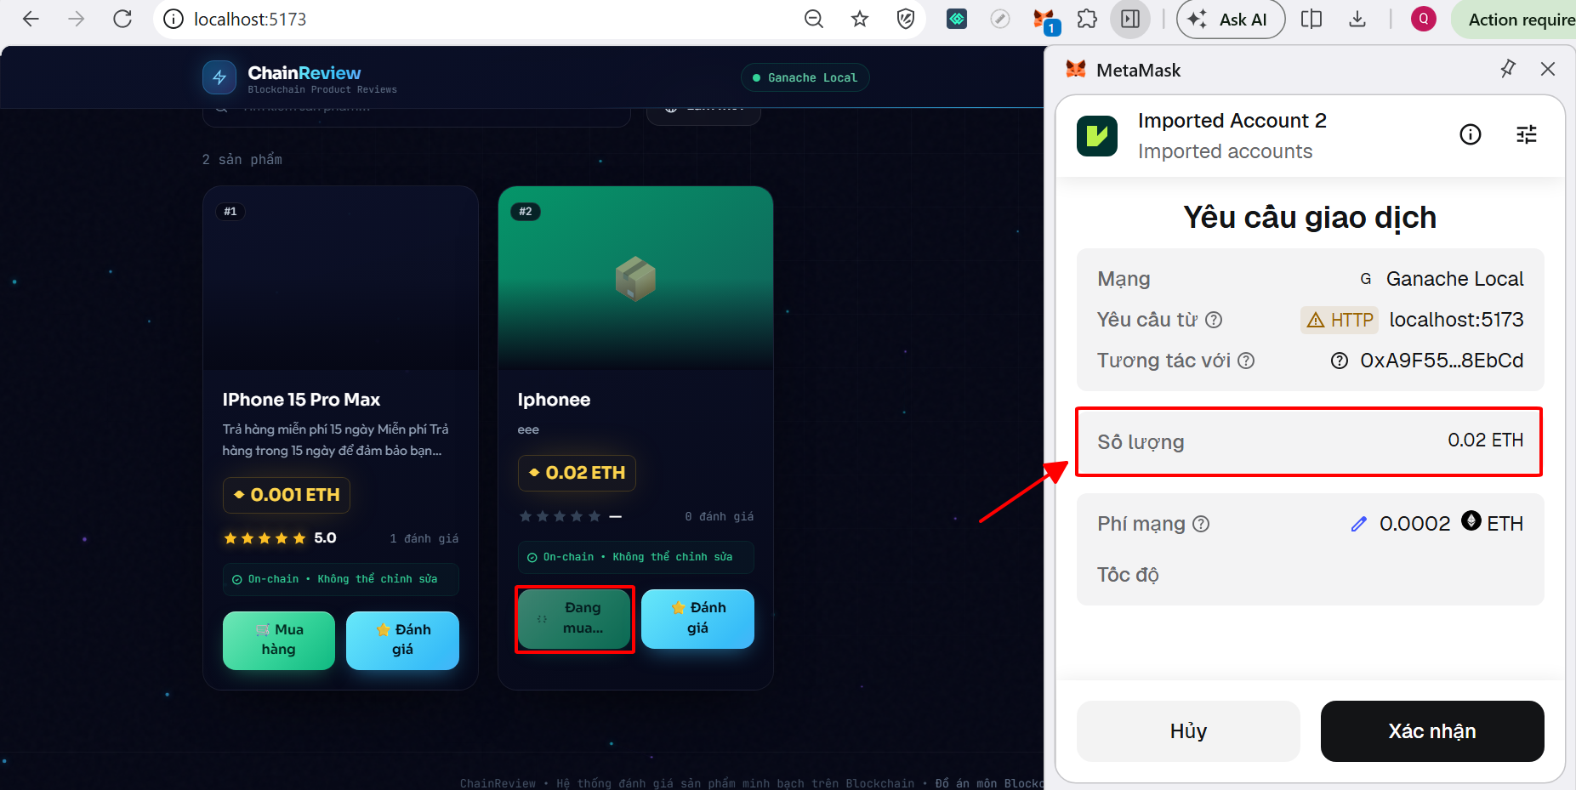
Hình 5.4: MetaMask hiển thị chi tiết giao dịch mua sản phẩm cần xác nhận

Mã kiểm thử | TC08 — Mua lại sản phẩm đã mua (trường hợp ngoại lệ)
Mục đích | Xác minh Smart Contract ngăn chặn việc mua trùng lặp một sản phẩm, bảo vệ tính toàn vẹn của mapping hasPurchased.
Điều kiện tiền quyết | Account 1 đã mua thành công sản phẩm ở TC07.
Dữ liệu đầu vào | Nhấn lại nút "🛒 Mua hàng" trên cùng sản phẩm đã mua, xác nhận trong MetaMask.
Các bước thực hiện | 1. Vẫn đang kết nối với Account 1. 2. Nhấn Mua hàng lần 2 trên sản phẩm đã mua. 3. Xác nhận trong MetaMask. 4. Chờ phản hồi.
Kết quả mong đợi | Giao dịch bị Smart Contract từ chối với thông báo lỗi "Bạn đã mua sản phẩm này rồi!". Số dư ví không thay đổi. Không có ETH nào bị mất.
Kết quả thực tế | Kết quả đúng như mong đợi. Giao dịch revert bởi Smart Contract. ProductCard hiển thị alert lỗi với nội dung từ require trong Solidity. Số dư tài khoản không thay đổi (chỉ mất một lượng nhỏ gas cho giao dịch failed).
Đánh giá | ✅ ĐẠT — Cơ chế chống mua trùng hoạt động đúng ở tầng Smart Contract, không thể bypass từ phía Frontend.

Bảng 5.9: Test case TC08 — Mua lại sản phẩm đã mua
Mã kiểm thử | TC09 — Kiểm tra nút Mua hàng ẩn với Admin
Mục đích | Xác minh Admin không thể mua sản phẩm của chính mình — nút Mua hàng phải được ẩn trên giao diện khi người dùng là người tạo sản phẩm.
Điều kiện tiền quyết | Đang kết nối với Account 0 (Admin). Có ít nhất 1 sản phẩm do Admin tạo.
Dữ liệu đầu vào | Quan sát giao diện ProductCard của sản phẩm.
Các bước thực hiện | 1. Kết nối với tài khoản Admin. 2. Xem các ProductCard trong danh sách. 3. Kiểm tra sự hiển thị của các nút.
Kết quả mong đợi | Nút "🛒 Mua hàng" không xuất hiện trên bất kỳ ProductCard nào của Admin. Chỉ có nút "⭐ Đánh giá" hiển thị.
Kết quả thực tế | Kết quả đúng như mong đợi. Tất cả ProductCard khi nhìn từ góc độ Admin đều ẩn nút Mua hàng do điều kiện isOwner = (account === product.addedBy) trả về true.
Đánh giá | ✅ ĐẠT — Điều kiện ẩn nút hoạt động chính xác ở tầng Frontend.

Bảng 5.10: Test case TC09 — Kiểm tra nút Mua hàng ẩn với Admin
Mã kiểm thử | TC10 — Mua sản phẩm với số dư ETH không đủ
Mục đích | Xác minh Smart Contract từ chối giao dịch khi giá trị ETH gửi kèm nhỏ hơn giá sản phẩm.
Điều kiện tiền quyết | Account 1 có đủ ETH nhưng sản phẩm test được tạo với giá cao hơn số dư hiện tại, hoặc MetaMask được cấu hình gửi ít ETH hơn giá.
Dữ liệu đầu vào | Thử gửi giao dịch với msg.value < product.price (thực hiện thông qua Remix để bypass Frontend).
Các bước thực hiện | 1. Trên Remix, gọi buyProduct() với value thấp hơn giá sản phẩm. 2. Quan sát kết quả.
Kết quả mong đợi | Giao dịch revert với thông báo "Khong du ETH de mua san pham!" từ require trong Smart Contract.
Kết quả thực tế | Kết quả đúng như mong đợi. Smart Contract từ chối giao dịch. ETH được hoàn trả (trừ gas). Trạng thái blockchain không thay đổi.
Đánh giá | ✅ ĐẠT — Kiểm tra msg.value trong Smart Contract hoạt động đúng, ngăn chặn mua hàng gian lận.

Bảng 5.11: Test case TC10 — Mua sản phẩm với số dư ETH không đủ

5.5. Kiểm thử chức năng đánh giá sản phẩm
Chức năng đánh giá sản phẩm là trọng tâm của toàn bộ hệ thống và cũng là nơi tập trung nhiều ràng buộc nghiệp vụ nhất. Nhóm kiểm thử này đặc biệt chú trọng đến các trường hợp cố tình vi phạm quy tắc để đảm bảo tính toàn vẹn và chống gian lận của hệ thống.

Mã kiểm thử | TC11 — Đánh giá sản phẩm hợp lệ (sau khi đã mua)
Mục đích | Xác minh luồng đánh giá đầy đủ: người dùng đã mua hàng có thể gửi đánh giá thành công và đánh giá được ghi vĩnh viễn lên blockchain.
Điều kiện tiền quyết | Account 1 đã mua sản phẩm thành công ở TC07. Đang kết nối với Account 1.
Dữ liệu đầu vào | Số sao: 5. Nội dung: "Sản phẩm rất tốt, đúng như mô tả, giao hàng nhanh, sẽ mua lại lần sau!"
Các bước thực hiện | 1. Nhấn "⭐ Đánh giá" trên ProductCard. 2. ReviewModal mở ra, hiển thị form đánh giá. 3. Chọn 5 sao trong StarInput. 4. Nhập nội dung. 5. Nhấn "Gửi lên Blockchain". 6. Xác nhận trong MetaMask. 7. Chờ giao dịch xác nhận.
Kết quả mong đợi | ReviewModal hiển thị spinner "Đang ghi lên Blockchain...". Sau xác nhận: thông báo "✅ Thành công!" với transaction hash. Đánh giá mới xuất hiện ngay trong danh sách với địa chỉ rút gọn, 5 sao và nhãn "Bạn". Điểm trung bình cập nhật lên 5.0.
Kết quả thực tế | Kết quả đúng như mong đợi. Đánh giá được ghi thành công lên blockchain. Danh sách tự động tải lại. Điểm trung bình và biểu đồ phân bố cập nhật chính xác.
Đánh giá | ✅ ĐẠT — Chức năng đánh giá hoạt động hoàn hảo. Dữ liệu đánh giá bất biến trên blockchain.

Bảng 5.12: Test case TC11 — Đánh giá sản phẩm hợp lệ sau khi đã mua
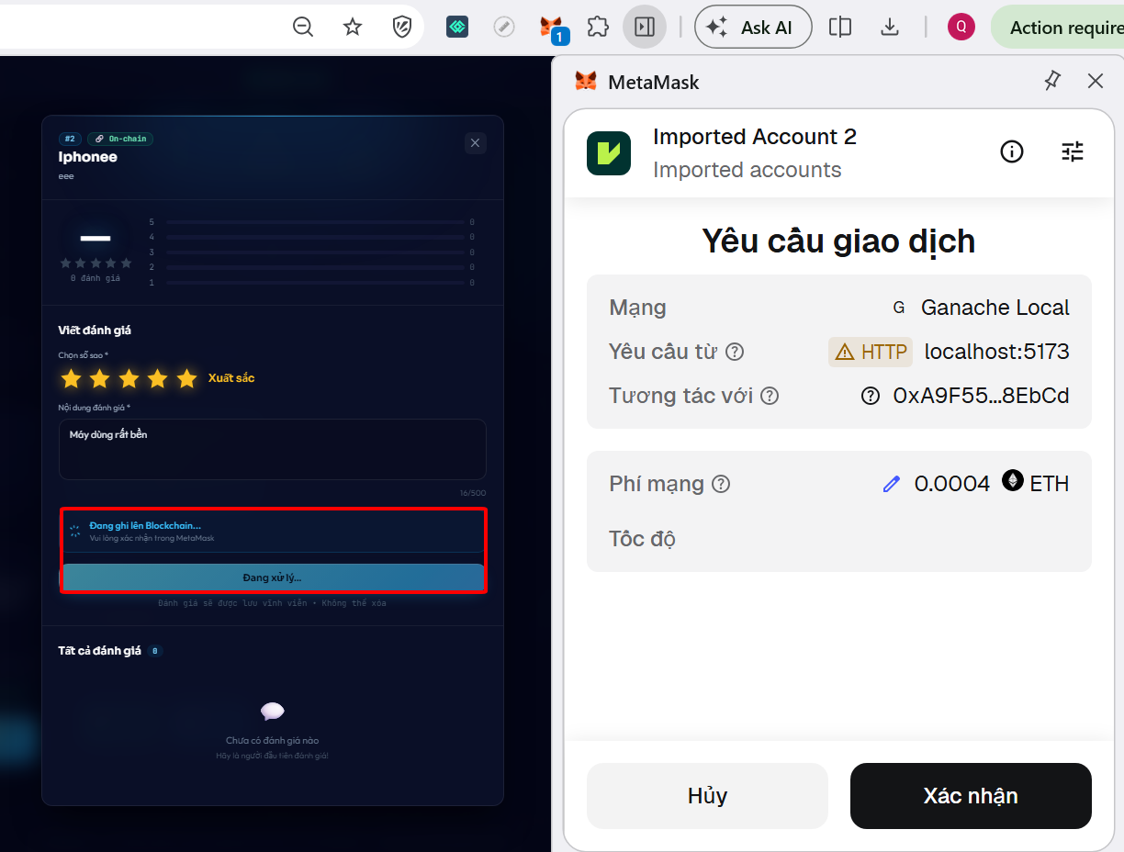
Hình 5.5: Giao diện form đánh giá với StarInput và nội dung nhận xét

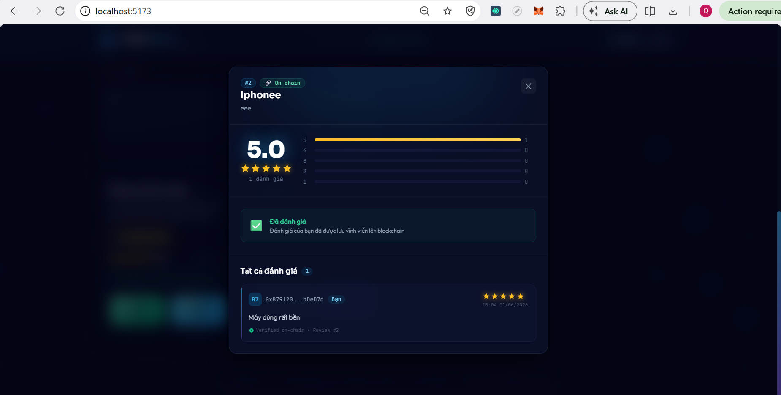
Hình 5.6: Đánh giá được ghi thành công lên blockchain và hiển thị trong danh sách

Mã kiểm thử | TC12 — Cố gắng đánh giá khi chưa mua sản phẩm (trường hợp ngoại lệ quan trọng)
Mục đích | Xác minh cơ chế chống gian lận cốt lõi: người dùng chưa mua hàng không thể gửi đánh giá dù giao diện cho phép nhập liệu.
Điều kiện tiền quyết | Account 1 chưa mua sản phẩm ID = 2. Đang kết nối với Account 1.
Dữ liệu đầu vào | Mở ReviewModal của sản phẩm chưa mua. Chọn 4 sao. Nhập "Đánh giá thử". Nhấn Gửi lên Blockchain.
Các bước thực hiện | 1. Mở ReviewModal của sản phẩm chưa mua. 2. Nhập đủ số sao và nội dung. 3. Nhấn Gửi lên Blockchain. 4. Xác nhận MetaMask (nếu xuất hiện). 5. Quan sát kết quả.
Kết quả mong đợi | Frontend kiểm tra checkHasPurchased() trước khi gửi giao dịch. Nếu kết quả false, hiển thị thông báo lỗi "❌ Bạn phải mua sản phẩm trước khi đánh giá!" mà không gửi giao dịch lên blockchain.
Kết quả thực tế | Kết quả đúng như mong đợi. Frontend gọi checkHasPurchased() trả về false. ReviewModal hiển thị thông báo lỗi màu đỏ ngay lập tức. MetaMask không được kích hoạt. Không có gas bị tiêu tốn.
Đánh giá | ✅ ĐẠT — Cơ chế kiểm tra tiền quyết ở Frontend hoạt động đúng. Người dùng chưa mua hàng không thể đánh giá.

Bảng 5.13: Test case TC12 — Cố gắng đánh giá khi chưa mua sản phẩm
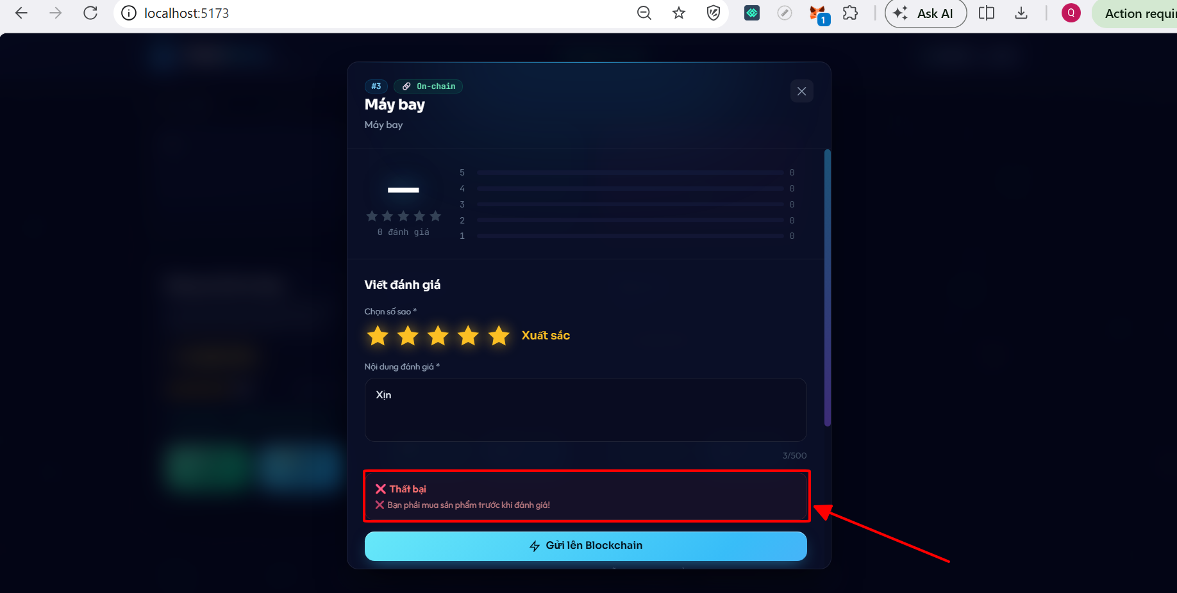
Hình 5.7: Hệ thống từ chối đánh giá khi người dùng chưa mua sản phẩm

Mã kiểm thử | TC13 — Cố gắng đánh giá lần 2 cùng sản phẩm (trường hợp ngoại lệ)
Mục đích | Xác minh cơ chế chống đánh giá trùng lặp: mỗi người chỉ được đánh giá một sản phẩm đúng một lần.
Điều kiện tiền quyết | Account 1 đã đánh giá sản phẩm thành công ở TC11.
Dữ liệu đầu vào | Mở lại ReviewModal của sản phẩm đã đánh giá.
Các bước thực hiện | 1. Nhấn Đánh giá lần 2 trên sản phẩm đã đánh giá. 2. Quan sát giao diện ReviewModal.
Kết quả mong đợi | ReviewModal không hiển thị form đánh giá. Thay vào đó hiển thị thông báo "✅ Đã đánh giá" với giải thích đánh giá đã được lưu vĩnh viễn lên blockchain.
Kết quả thực tế | Kết quả đúng như mong đợi. checkHasReviewed() trả về true khi loadData() được gọi. ReviewModal hiển thị trạng thái "Đã đánh giá" thay vì form nhập liệu. Không có cách nào để gửi đánh giá thứ hai từ giao diện.
Đánh giá | ✅ ĐẠT — Cơ chế chống đánh giá trùng lặp hoạt động đúng ở cả Frontend (ẩn form) và Smart Contract (require hasReviewed = false).

Bảng 5.14: Test case TC13 — Cố gắng đánh giá lần 2 cùng sản phẩm
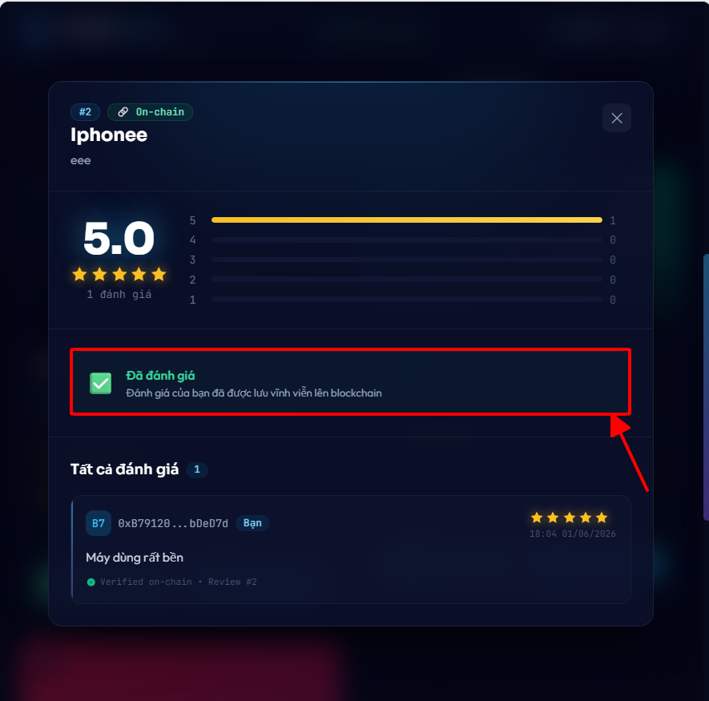
Hình 5.8: Giao diện thông báo đã đánh giá, ngăn chặn đánh giá trùng lặp

Mã kiểm thử | TC14 — Gửi đánh giá với số sao = 0 (chưa chọn sao)
Mục đích | Xác minh validation đảm bảo người dùng phải chọn số sao trước khi gửi đánh giá.
Điều kiện tiền quyết | Đang ở ReviewModal của sản phẩm đã mua nhưng chưa đánh giá.
Dữ liệu đầu vào | Không chọn số sao (giữ nguyên stars = 0). Nhập nội dung: "Thử gửi không có sao". Nhấn Gửi lên Blockchain.
Các bước thực hiện | 1. Mở ReviewModal của sản phẩm đã mua. 2. Bỏ qua bước chọn sao. 3. Nhập nội dung vào textarea. 4. Nhấn nút Gửi.
Kết quả mong đợi | Alert "Vui lòng chọn số sao!" xuất hiện. Nút Gửi bị disabled khi stars = 0 (disabled={txStatus === 'pending' || stars === 0}).
Kết quả thực tế | Kết quả đúng như mong đợi. Nút Gửi bị disabled khi chưa chọn sao (opacity thấp, không click được). Nếu force click qua console, alert xuất hiện.
Đánh giá | ✅ ĐẠT — Validation số sao hoạt động đúng, ngăn gửi đánh giá không hoàn chỉnh.

Bảng 5.15: Test case TC14 — Gửi đánh giá với số sao bằng 0
Mã kiểm thử | TC15 — Bypass Frontend và gọi trực tiếp addReview() từ Remix khi chưa mua
Mục đích | Xác minh tầng bảo vệ cuối cùng là Smart Contract — ngay cả khi bỏ qua hoàn toàn Frontend và gọi trực tiếp contract, ràng buộc nghiệp vụ vẫn được thực thi.
Điều kiện tiền quyết | Account 2 (chưa mua sản phẩm nào). Truy cập Remix với External Http Provider.
Dữ liệu đầu vào | Gọi hàm addReview(1, 5, 'Hack review') từ Remix với tài khoản chưa mua sản phẩm ID = 1.
Các bước thực hiện | 1. Trên Remix, chọn tài khoản chưa mua. 2. Gọi addReview() với productId=1, stars=5, content='Hack review'. 3. Quan sát kết quả.
Kết quả mong đợi | Giao dịch revert với thông báo "Ban phai mua san pham truoc khi danh gia!" từ require trong Solidity.
Kết quả thực tế | Kết quả đúng như mong đợi. Remix hiển thị lỗi revert với nội dung message từ Smart Contract. Giao dịch thất bại. Không có đánh giá giả nào được ghi lên blockchain.
Đánh giá | ✅ ĐẠT — Smart Contract là lớp bảo vệ không thể vượt qua. Mọi nỗ lực gian lận đều bị từ chối ở tầng blockchain, không phụ thuộc vào Frontend.

Bảng 5.16: Test case TC15 — Bypass Frontend gọi trực tiếp addReview từ Remix
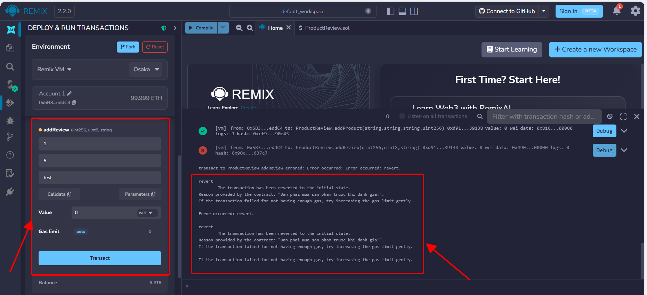
Hình 5.9: Smart Contract từ chối giao dịch đánh giá khi không đủ điều kiện

5.6. Kiểm thử giao diện và trải nghiệm người dùng
Mã kiểm thử | TC16 — Chức năng tìm kiếm sản phẩm
Mục đích | Xác minh chức năng tìm kiếm hoạt động đúng, lọc sản phẩm theo tên và mô tả một cách chính xác và tức thì.
Điều kiện tiền quyết | Có ít nhất 3 sản phẩm trong danh sách với các tên khác nhau.
Dữ liệu đầu vào | Nhập từ khóa "iphone" vào ô tìm kiếm.
Các bước thực hiện | 1. Đang ở giao diện danh sách sản phẩm. 2. Nhập "iphone" vào ô tìm kiếm. 3. Quan sát danh sách cập nhật. 4. Xóa từ khóa tìm kiếm.
Kết quả mong đợi | Danh sách lọc tức thì (không cần nhấn Enter) chỉ hiển thị các sản phẩm có tên hoặc mô tả chứa "iphone" (case-insensitive). Khi xóa từ khóa, toàn bộ sản phẩm xuất hiện lại.
Kết quả thực tế | Kết quả đúng như mong đợi. Tìm kiếm phản hồi tức thì theo từng ký tự nhập vào. Lọc đúng cả tên và mô tả. Nhãn "N sản phẩm" cập nhật đúng theo kết quả tìm kiếm.
Đánh giá | ✅ ĐẠT — Tìm kiếm Frontend hoạt động chính xác và mượt mà.

Bảng 5.17: Test case TC16 — Chức năng tìm kiếm sản phẩm
Mã kiểm thử | TC17 — Hiển thị trạng thái loading khi tải dữ liệu
Mục đích | Xác minh giao diện phản hồi đúng trong thời gian chờ blockchain xử lý, tránh hiện tượng màn hình trắng hoặc nội dung không rõ ràng.
Điều kiện tiền quyết | Đang ở trạng thái đã kết nối ví.
Dữ liệu đầu vào | Nhấn nút "Làm mới" để tải lại danh sách sản phẩm.
Các bước thực hiện | 1. Nhấn nút Làm mới. 2. Quan sát giao diện trong quá trình loading.
Kết quả mong đợi | Nút Làm mới hiển thị icon spinner quay. Khu vực sản phẩm hiển thị 4 skeleton shimmer card thay cho nội dung thực. Sau khi tải xong, skeleton được thay bằng ProductCard thực.
Kết quả thực tế | Kết quả đúng như mong đợi. Shimmer animation hiển thị rõ ràng trong quá trình tải. Chuyển tiếp sang nội dung thực mượt mà.
Đánh giá | ✅ ĐẠT — Trạng thái loading được xử lý tốt, đảm bảo trải nghiệm người dùng liên tục.

Bảng 5.18: Test case TC17 — Hiển thị trạng thái loading khi tải dữ liệu
Mã kiểm thử | TC18 — Hiển thị thông báo lỗi khi người dùng hủy giao dịch MetaMask
Mục đích | Xác minh ứng dụng xử lý đúng khi người dùng nhấn Reject trong MetaMask, không bị treo hoặc hiển thị lỗi không rõ ràng.
Điều kiện tiền quyết | Đang ở ReviewModal của sản phẩm đã mua, đã điền đánh giá.
Dữ liệu đầu vào | Nhấn Gửi lên Blockchain → MetaMask popup xuất hiện → nhấn Reject (từ chối giao dịch).
Các bước thực hiện | 1. Gửi đánh giá. 2. Khi MetaMask popup xuất hiện, nhấn Reject thay vì Confirm. 3. Quan sát giao diện.
Kết quả mong đợi | ReviewModal hiển thị thông báo lỗi "⚠️ Bạn đã huỷ giao dịch MetaMask." Không hiển thị lỗi kỹ thuật khó hiểu. Form đánh giá vẫn còn nội dung đã nhập để người dùng có thể thử lại.
Kết quả thực tế | Kết quả đúng như mong đợi. Hàm catch trong handleSubmitReview phát hiện lỗi "user rejected" và hiển thị thông báo thân thiện. Form giữ nguyên nội dung đã nhập.
Đánh giá | ✅ ĐẠT — Xử lý lỗi từ chối giao dịch rõ ràng và thân thiện với người dùng.

Bảng 5.19: Test case TC18 — Hiển thị thông báo lỗi khi hủy giao dịch MetaMask

5.7. Tổng kết kết quả kiểm thử
Mã TC | Tên test case | Kết quả
TC01 | Kết nối ví và nhận diện Admin | ✅ ĐẠT
TC02 | Kết nối với tài khoản User thông thường | ✅ ĐẠT
TC03 | Tự động tái kết nối sau khi F5 | ✅ ĐẠT
TC04 | Thêm sản phẩm với dữ liệu hợp lệ | ✅ ĐẠT
TC05 | Thêm sản phẩm với tên rỗng | ✅ ĐẠT
TC06 | Thêm sản phẩm với giá = 0 | ✅ ĐẠT
TC07 | Mua sản phẩm thành công | ✅ ĐẠT
TC08 | Mua lại sản phẩm đã mua | ✅ ĐẠT
TC09 | Nút Mua hàng ẩn với Admin | ✅ ĐẠT
TC10 | Mua sản phẩm với ETH không đủ | ✅ ĐẠT
TC11 | Đánh giá sản phẩm hợp lệ | ✅ ĐẠT
TC12 | Đánh giá khi chưa mua hàng | ✅ ĐẠT
TC13 | Đánh giá lần 2 cùng sản phẩm | ✅ ĐẠT
TC14 | Gửi đánh giá không chọn sao | ✅ ĐẠT
TC15 | Bypass Frontend gọi trực tiếp contract | ✅ ĐẠT
TC16 | Tìm kiếm sản phẩm | ✅ ĐẠT
TC17 | Hiển thị loading state | ✅ ĐẠT
TC18 | Xử lý khi hủy giao dịch MetaMask | ✅ ĐẠT
Tổng | 18 / 18 test case | ✅ 100% ĐẠT

Bảng 5.20: Tổng kết kết quả 18 test case kiểm thử hệ thống
Toàn bộ 18 test case đều cho kết quả ĐẠT, bao gồm cả các test case kiểm tra tình huống bình thường lẫn các trường hợp biên và ngoại lệ. Đặc biệt đáng chú ý là TC15 — test case bypass hoàn toàn Frontend và gọi trực tiếp Smart Contract — đây là test case quan trọng nhất chứng minh rằng tính toàn vẹn của dữ liệu không phụ thuộc vào Frontend mà được đảm bảo ở tầng blockchain. Kết quả này khẳng định hệ thống đã đáp ứng đầy đủ các yêu cầu chức năng và phi chức năng đã được đặc tả trong Chương 3.

CHƯƠNG 6: KẾT LUẬN VÀ HƯỚNG PHÁT TRIỂN

6.1. Kết luận

6.1.1. Kết quả đạt được
Sau quá trình nghiên cứu, thiết kế, triển khai và kiểm thử, đề tài "Hệ thống đánh giá sản phẩm minh bạch sử dụng công nghệ Blockchain" đã hoàn thành đầy đủ các mục tiêu đề ra ban đầu. Hệ thống ChainReview được xây dựng thành công với đầy đủ chức năng theo đúng đặc tả yêu cầu, vận hành ổn định trên môi trường Ganache và đạt kết quả 100% các test case trong quá trình kiểm thử.
Về mặt kỹ thuật, đề tài đã nghiên cứu và ứng dụng thành công một bộ công nghệ hiện đại trong lĩnh vực phát triển ứng dụng phi tập trung: Smart Contract Solidity với các cơ chế bảo vệ chặt chẽ, Ethers.js v6 để kết nối Frontend với blockchain, React.js với kiến trúc component và custom hook rõ ràng, TailwindCSS và Framer Motion cho giao diện người dùng chất lượng cao. Việc tích hợp thành công tất cả các thành phần này thành một hệ thống DApp hoàn chỉnh là kết quả đáng ghi nhận nhất của đề tài.
Về mặt nghiệp vụ, hệ thống đã giải quyết được bài toán minh bạch trong đánh giá sản phẩm thông qua ba cơ chế then chốt: cơ chế xác minh danh tính người mua (chỉ ví đã giao dịch mua hàng mới được đánh giá), cơ chế chống đánh giá trùng lặp (mỗi địa chỉ ví chỉ đánh giá một lần trên mỗi sản phẩm), và cơ chế bất biến của blockchain (không ai có thể sửa hoặc xóa đánh giá đã được ghi). Ba cơ chế này được thực thi ở tầng Smart Contract — tầng không thể bị can thiệp hay vô hiệu hóa bởi bất kỳ bên nào, kể cả người phát triển hệ thống. Đây chính là điểm khác biệt căn bản và ưu thế vượt trội so với các hệ thống đánh giá tập trung truyền thống.
Đề tài cũng đã xây dựng được một quy trình phát triển DApp hoàn chỉnh từ đầu đến cuối: từ thiết kế Smart Contract với Solidity, biên dịch và deploy qua Remix IDE, kết nối với Frontend React thông qua Ethers.js và MetaMask, đến kiểm thử toàn diện trên môi trường Ganache. Quy trình này có thể được tham khảo và tái sử dụng cho các dự án DApp tương tự trong tương lai.

6.1.2. Đánh giá ưu điểm của hệ thống
Hệ thống ChainReview sở hữu một số ưu điểm nổi bật so với các hệ thống đánh giá sản phẩm truyền thống. Ưu điểm đầu tiên và quan trọng nhất là tính minh bạch tuyệt đối — mọi đánh giá, mọi giao dịch mua bán đều được ghi lại công khai trên blockchain và có thể được xác minh bởi bất kỳ ai mà không cần tin tưởng vào một đơn vị trung gian nào. Đây là điều không thể đạt được với các hệ thống cơ sở dữ liệu tập trung truyền thống.
Ưu điểm thứ hai là tính chống gian lận tích hợp sẵn trong kiến trúc. Không như các hệ thống truyền thống cần đầu tư liên tục vào các công cụ phát hiện đánh giá giả, ChainReview ngăn chặn gian lận ngay từ đầu thông qua Smart Contract — không thể tạo đánh giá nếu không có lịch sử mua hàng trên blockchain, không thể sửa hoặc xóa đánh giá sau khi đã ghi, không thể đánh giá nhiều lần dù dùng cùng một ví. Các ràng buộc này là cứng nhắc về mặt kỹ thuật, không phụ thuộc vào chính sách hay ý chí của nhà vận hành.
Ưu điểm thứ ba là tính phi tập trung của dữ liệu. Không có điểm trung tâm kiểm soát dữ liệu đánh giá — đây vừa là biện pháp bảo vệ chống lại sự can thiệp của các bên có lợi ích, vừa là đảm bảo cho tính liên tục của dữ liệu (dữ liệu tồn tại miễn là mạng Ethereum còn hoạt động). Ưu điểm thứ tư là giao diện người dùng hiện đại, trực quan và thân thiện — được thiết kế để che giấu sự phức tạp của blockchain khỏi người dùng cuối, mang lại trải nghiệm tương tự các ứng dụng web thông thường trong khi vẫn duy trì đầy đủ tính năng phi tập trung ở tầng dưới.

6.1.3. Đánh giá hạn chế của hệ thống
Bên cạnh những ưu điểm đã đạt được, hệ thống vẫn còn một số hạn chế cần được nhìn nhận khách quan và trung thực. Hạn chế đầu tiên và nghiêm trọng nhất về mặt thực tiễn là chi phí gas khi triển khai trên Ethereum mainnet thực. Mỗi giao dịch mua hàng hay gửi đánh giá đều tiêu tốn gas fee — với mức phí hiện tại của Ethereum mainnet, chi phí này có thể khiến hệ thống không khả thi về mặt kinh tế cho các giao dịch giá trị thấp. Trong đề tài, vấn đề này được né tránh bằng cách sử dụng môi trường Ganache với ETH test không có giá trị thực.
Hạn chế thứ hai là tốc độ phản hồi — các thao tác thay đổi trạng thái blockchain (mua hàng, gửi đánh giá) phải chờ ít nhất một block được xác nhận trước khi hoàn tất. Dù trong môi trường Ganache thời gian này gần như tức thì, trên Ethereum mainnet thực có thể mất 12-15 giây hoặc hơn trong thời điểm mạng tắc nghẽn. Điều này tạo ra trải nghiệm người dùng kém hơn so với các ứng dụng web truyền thống.
Hạn chế thứ ba là vấn đề lưu trữ hình ảnh. Hiện tại, URL ảnh sản phẩm được lưu dưới dạng đường dẫn HTTP thông thường trỏ đến máy chủ tập trung bên ngoài — điều này mâu thuẫn với tính phi tập trung của hệ thống, vì ảnh sản phẩm vẫn có thể biến mất nếu máy chủ lưu ảnh ngừng hoạt động. Giải pháp lý tưởng là sử dụng IPFS (InterPlanetary File System) để lưu trữ ảnh phi tập trung, nhưng chưa được triển khai trong phạm vi đề tài này.
Hạn chế thứ tư là chưa có cơ chế phân quyền linh hoạt — hiện tại hệ thống chỉ có hai vai trò cứng nhắc là Admin (owner) và User. Trong thực tế, một hệ thống thương mại điện tử cần nhiều vai trò phức tạp hơn như người bán (seller), người kiểm duyệt (moderator) hay admin phụ. Hạn chế thứ năm là chưa có tính năng phân trang (pagination) cho danh sách sản phẩm và đánh giá — khi số lượng dữ liệu lớn, việc tải toàn bộ cùng lúc sẽ tốn nhiều gas và làm chậm giao diện.

6.2. Hướng phát triển trong tương lai

6.2.1. Triển khai lên mạng Layer 2 hoặc Testnet công khai
Để khắc phục vấn đề chi phí gas cao trên Ethereum mainnet, hướng phát triển ưu tiên nhất là triển khai hệ thống lên các mạng Layer 2 của Ethereum như Polygon, Arbitrum hay Optimism. Các mạng này tương thích hoàn toàn với Ethereum (cùng cú pháp Solidity, cùng công cụ phát triển) nhưng phí giao dịch thấp hơn hàng trăm đến hàng nghìn lần, đồng thời tốc độ xác nhận nhanh hơn đáng kể. Đây là xu hướng phổ biến nhất hiện nay trong ngành công nghiệp blockchain để giải quyết bài toán scalability. Trong ngắn hạn, có thể triển khai lên Sepolia Testnet (mạng test công khai của Ethereum) để có thể demo cho nhiều người dùng mà không cần cài Ganache cục bộ.

6.2.2. Tích hợp IPFS để lưu trữ ảnh phi tập trung
Để hệ thống đạt được tính phi tập trung hoàn toàn, cần tích hợp IPFS (InterPlanetary File System) cho việc lưu trữ hình ảnh sản phẩm. Thay vì lưu URL HTTP trỏ đến máy chủ tập trung, Admin sẽ upload ảnh lên IPFS và lưu Content Identifier (CID) — một chuỗi hash duy nhất xác định nội dung file — lên blockchain. Ảnh sẽ tồn tại vĩnh viễn trên mạng IPFS miễn là có ít nhất một node pin (lưu giữ) nó, đảm bảo tính phi tập trung và bền vững của toàn bộ dữ liệu hệ thống.

6.2.3. Mở rộng mô hình phân quyền đa vai trò
Hệ thống hiện tại với hai vai trò Admin/User là đủ cho mục tiêu học thuật, nhưng trong môi trường thương mại thực tế cần mở rộng thành mô hình đa vai trò. Cụ thể có thể bổ sung vai trò Seller (người bán) — có thể tự thêm và quản lý sản phẩm của riêng mình, nhưng ETH từ giao dịch mua hàng chuyển thẳng đến ví Seller thay vì Admin. Điều này biến hệ thống từ một cửa hàng đơn lẻ thành một marketplace phi tập trung thực sự, nơi nhiều người bán có thể tham gia và cạnh tranh công bằng.

6.2.4. Bổ sung cơ chế Token hóa và khuyến khích đánh giá
Một hướng phát triển thú vị là tích hợp ERC-20 Token để khuyến khích hành vi đánh giá trung thực. Khi người dùng gửi đánh giá hợp lệ, họ nhận được một lượng nhỏ Token thưởng. Token này có thể được dùng để giảm giá khi mua hàng, tạo động lực kinh tế cho việc viết đánh giá chất lượng. Cơ chế này đã được nhiều dự án DeFi và NFT marketplace áp dụng thành công.

6.2.5. Cải thiện hiệu năng với caching và pagination
Để hệ thống có thể mở rộng quy mô với hàng nghìn sản phẩm và hàng triệu đánh giá, cần triển khai các cải tiến hiệu năng quan trọng. Về phía Smart Contract, thêm hàm getAllProductsWithRatings() để batch tất cả dữ liệu cần thiết trong một lần gọi thay vì nhiều lần như hiện tại. Về phía Frontend, triển khai caching kết quả blockchain với thời gian hết hạn hợp lý, và phân trang (pagination hoặc infinite scroll) để chỉ tải dữ liệu khi cần. Ngoài ra, có thể sử dụng The Graph Protocol — một dịch vụ indexing dữ liệu blockchain — để truy vấn dữ liệu on-chain nhanh hơn nhiều lần so với gọi trực tiếp qua Ethers.js.

6.2.6. Phát triển ứng dụng di động
Với sự phát triển mạnh mẽ của các ví blockchain trên di động như MetaMask Mobile, Trust Wallet và Coinbase Wallet, việc phát triển phiên bản di động của ChainReview là hướng đi tự nhiên tiếp theo. Ứng dụng có thể được xây dựng bằng React Native — tái sử dụng phần lớn logic business và hook useBlockchain từ phiên bản web — chỉ cần điều chỉnh giao diện cho màn hình cảm ứng nhỏ hơn.

Hướng phát triển | Mức độ ưu tiên | Độ phức tạp |  | Tác động
Triển khai lên Layer 2 / Testnet | Cao |  | Thấp | Cho phép nhiều người dùng thực tế
Tích hợp IPFS lưu ảnh phi tập trung | Cao |  | Trung bình | Hoàn thiện tính phi tập trung
Mở rộng đa vai trò (Seller) | Trung bình |  | Cao | Biến thành Marketplace thực sự
Token hóa và khuyến khích đánh giá | Thấp |  | Cao | Tăng chất lượng đánh giá
Caching và phân trang | Trung bình |  | Trung bình | Cải thiện hiệu năng quy mô lớn
Ứng dụng di động | Thấp |  | Cao | Mở rộng đối tượng người dùng

Bảng 6.1: Tổng hợp các hướng phát triển theo mức độ ưu tiên

KẾT LUẬN
Đề tài "Hệ thống đánh giá sản phẩm minh bạch sử dụng công nghệ Blockchain" đã được thực hiện với mục tiêu nghiên cứu và xây dựng một hệ thống đánh giá sản phẩm có tính minh bạch, hạn chế gian lận và nâng cao độ tin cậy của thông tin trong môi trường thương mại điện tử.
Trong quá trình thực hiện, em đã nghiên cứu các công nghệ nền tảng như Blockchain, Ethereum, Smart Contract, Solidity, ReactJS, Ethers.js, Ganache và MetaMask. Trên cơ sở đó, hệ thống được thiết kế và triển khai theo mô hình ứng dụng phi tập trung (DApp), cho phép người dùng kết nối ví điện tử, mua sản phẩm bằng ETH và gửi đánh giá trực tiếp lên Blockchain.
Kết quả đạt được cho thấy hệ thống hoạt động ổn định và đáp ứng đầy đủ các yêu cầu đã đặt ra. Các chức năng chính như quản lý sản phẩm, mua hàng, lưu trữ đánh giá và kiểm soát quyền đánh giá đều được triển khai thành công. Đặc biệt, cơ chế chỉ cho phép người dùng đã mua sản phẩm mới được đánh giá góp phần đảm bảo tính xác thực của dữ liệu và hạn chế các hành vi gian lận thường gặp trong các hệ thống đánh giá truyền thống.
Thông qua đề tài, em không chỉ vận dụng được các kiến thức về Blockchain và phát triển ứng dụng phi tập trung mà còn hiểu rõ hơn quy trình phân tích, thiết kế, triển khai và kiểm thử một hệ thống phần mềm hoàn chỉnh. Kết quả của đề tài cho thấy công nghệ Blockchain hoàn toàn có thể được ứng dụng hiệu quả để giải quyết bài toán minh bạch thông tin trong lĩnh vực thương mại điện tử, mở ra nhiều tiềm năng phát triển và ứng dụng trong thực tế.

LỜI CẢM ƠN
Để hoàn thành được báo cáo học phần thay thế này, em đã nhận được sự hỗ trợ, hướng dẫn và động viên từ rất nhiều người. Em xin được bày tỏ lòng biết ơn chân thành và sâu sắc nhất đến tất cả những người đã đồng hành cùng em trong suốt quá trình thực hiện đề tài.
Trước hết, em xin gửi lời cảm ơn sâu sắc nhất đến Thầy/Cô hướng dẫn — người đã tận tình định hướng, chỉ dẫn và góp ý cho em trong suốt quá trình thực hiện đề tài. Những buổi trao đổi, những lời nhận xét thẳng thắn và những gợi ý kịp thời của Thầy/Cô đã giúp em nhận ra những thiếu sót, chỉnh sửa đúng hướng và không ngừng cải thiện chất lượng của sản phẩm. Nếu không có sự đồng hành của Thầy/Cô, đề tài này khó có thể hoàn thiện như ngày hôm nay.
Em xin trân trọng cảm ơn quý Thầy Cô trong Khoa Công nghệ Thông tin đã tận tâm giảng dạy và truyền đạt kiến thức nền tảng trong suốt những năm học vừa qua. Những kiến thức về lập trình, kiến trúc phần mềm, cơ sở dữ liệu và đặc biệt là môn học Blockchain đã trang bị cho em đủ nền tảng lý luận và kỹ năng thực hành để tiếp cận, nghiên cứu và triển khai một đề tài kỹ thuật đòi hỏi sự tích hợp của nhiều công nghệ hiện đại.
Em cũng xin gửi lời cảm ơn chân thành đến gia đình — những người luôn là chỗ dựa vững chắc nhất trong suốt hành trình học tập của em. Sự quan tâm, động viên và tin tưởng không điều kiện của gia đình chính là nguồn động lực lớn nhất để em vượt qua những thời điểm khó khăn, tiếp tục kiên trì với đề tài dù gặp không ít trở ngại kỹ thuật trong quá trình thực hiện.
Em xin gửi lời cảm ơn đến các bạn sinh viên cùng lớp và những người bạn đã cùng thảo luận, chia sẻ tài liệu và hỗ trợ nhau trong quá trình học tập. Những cuộc trò chuyện, những lần cùng nhau debug lỗi kỹ thuật hay đơn giản là những lời động viên đúng lúc đã góp phần không nhỏ vào sự thành công của đề tài này.
Em xin trân trọng cảm ơn cộng đồng mã nguồn mở rộng lớn — các nhà phát triển Ethereum Foundation, nhóm phát triển Ethers.js, Truffle Suite (Ganache), cũng như hàng triệu lập trình viên trên toàn thế giới đã đóng góp vào Stack Overflow, GitHub và các diễn đàn kỹ thuật. Những tài liệu, mã nguồn mẫu và giải pháp được chia sẻ công khai đã trở thành nguồn tài nguyên vô giá giúp em học hỏi và giải quyết những vấn đề kỹ thuật cụ thể trong quá trình triển khai hệ thống.
Mặc dù đã cố gắng hết sức trong quá trình thực hiện, song do giới hạn về thời gian, kinh nghiệm thực tế và kiến thức chuyên sâu, đề tài này chắc chắn vẫn còn nhiều thiếu sót mà bản thân chưa nhận ra hoặc chưa có điều kiện khắc phục. Em rất mong nhận được sự đánh giá, nhận xét và góp ý từ quý Thầy Cô để có thể tiếp tục hoàn thiện, nâng cao chất lượng của hệ thống trong những giai đoạn phát triển tiếp theo.

TÀI LIỆU THAM KHẢO
[1] Ethereum Foundation. (2024). Ethereum Documentation. https://ethereum.org/en/developers/docs/
[2] Solidity Documentation. (2024). Solidity v0.8.19 Language Reference. https://docs.soliditylang.org/
[3] Ethers.js Documentation. (2024). Ethers.js v6 — Complete Ethereum Library. https://docs.ethers.org/v6/
[4] Truffle Suite. (2024). Ganache — Personal Blockchain for Ethereum Development. https://trufflesuite.com/ganache/
[5] MetaMask. (2024). MetaMask Developer Documentation. https://docs.metamask.io/
[6] React Documentation. (2024). React — The Library for Web and Native User Interfaces. https://react.dev/
[7] Nakamoto, S. (2008). Bitcoin: A Peer-to-Peer Electronic Cash System. https://bitcoin.org/bitcoin.pdf
[8] Buterin, V. (2014). Ethereum White Paper: A Next-Generation Smart Contract and Decentralized Application Platform. https://ethereum.org/en/whitepaper/
[9] OpenZeppelin. (2024). OpenZeppelin Contracts — Secure Smart Contract Library. https://docs.openzeppelin.com/contracts/
[10] Framer Motion. (2024). Production-Ready Motion Library for React. https://www.framer.com/motion/

